公开招标
采 购 文 件

项目编号：JSZC-320115-NJYP-G2025-0028
项目名称：2026年S122汤山段辅道日常养护服务

采购人：南京市江宁区交通运输局
采购代理机构：南京永平建设项目管理有限公司
二〇二五年十二月
目 录

第一章 招标公告 2
第二章 供应商须知 7
第三章 评标标准 18
第四章 采购项目需求 22
第五章 合同主要条款及格式 36
第六章 投标文件格式及附件 51
第七章 采购清单 74
第八章 供应商中标后需要提交核验的资料 85

第一章 投标邀请
2026年S122汤山段辅道日常养护服务招标项目的潜在投标人应在江苏政府采购网获取招标文件，并于2025年12月30日9：30（北京时间）前递交投标文件。

一、项目基本情况
项目编号：JSZC-320115-NJYP-G2025-0028
项目名称：2026年S122汤山段辅道日常养护服务
预算金额：700万元
最高限价：700万元（投标报价不得超过采购项目最高限价金额，否则按无效投标处理）
采购需求：本项目为2026年S122汤山段辅道日常养护服务。主要内容包括对2026年S122 汤山段辅道的养护，道路病害维修、桥涵构造物维修维护、安保更换维修维护、突发道路事件处置、道路附属设施养护等以及采购人指令的其它工作内容。具体服务工作详见招标文件。
合同履行期限：自合同签订之日起一年。
本项目采购标的对应的中小企业划分标准所属行业为：交通运输业。
本项目（是/否）接受联合体投标：否

二、申请人的资格要求：
（一）满足《中华人民共和国政府采购法》第二十二条规定；
1.具有独立承担民事责任的能力(请提供法人或者其他组织的营业执照等证明文件，自然人的身份证明)。
2.符合《中华人民共和国政府采购法》第二十二条的相关规定，提供《南京市政府采购供应商信用记录表暨信用承诺书》，其中不适用信用承诺的情形：
①供应商被列入严重失信主体名单；
②被相关监管部门作出行政处罚且尚在处罚有效期内；
③其他法律、行政法规规定的不适用信用承诺的情形。
（二）落实政府采购政策需满足的资格要求：（如属于专门面向中小企业采购的项目，供应商应为中小微企业、监狱企业、残疾人福利性单位）
本项目按照以下方式落实政府采购促进中小企业发展的要求：
本项目为非预留份额的采购项目或采购包，执行价格扣除优惠政策，具体详见招标文件第三章评审标准。
本项目不专门面向中小微企业采购，执行价格扣除优惠政策，对小微企业报价给予10%的扣除。提供《中小企业声明函》（格式见第六章）；监狱和戒毒企业视同小型、微型企业，提供由省级以上监狱管理局、戒毒管理局(含新疆生产建设兵团)出具的属于监狱企业的证明文件；残疾人福利性单位视同小型、微型企业，提供《残疾人福利性单位声明函》（格式见第六章）。
- 采购人根据采购项目的特殊要求规定的特定条件：
1.供应商为中华人民共和国境内合法注册的具有独立法人资格的企业，具备有效的营业执照，且具有交通运输主管部门核发的公路养护作业（路基路面）甲级资质，且具有省级及以上建设行政主管部门核发的《安全生产许可证》，且均在有效期内（提供证书扫描件,并加盖电子公章）。
2.供应商拟投入的项目经理具有公路工程专业二级（含）以上注册建造师执业资格，且具有省级及以上交通运输主管部门核发的《公路水运工程施工企业主要负责人和安全生产管理人员安全生产考核合格证书》（B 证）（提供证书扫描件,并加盖电子公章）。
3.供应商拟投入的专职安全员具有省级及以上交通运输主管部门核发的《公路水运工程施工企业主要负责人和安全生产管理人员安全生产考核合格证书》（C证）（提供证书扫描件,并加盖电子公章）。
（四）拒绝下述供应商参加本次采购活动：
（1）供应商单位负责人为同一人或者存在直接控股、管理关系的不同供应商，不得参加同一合同项下的政府采购活动。
（2）凡为采购项目提供整体设计、规范编制或者项目管理、监理、检测等服务的供应商，不得再参加本项目的采购活动。
（3）供应商被“信用中国”网站、“中国政府采购网”网站列入失信执行人、重大税收违法案件当事人名单、政府采购严重违法失信行为记录名单。
（4）供应商未按要求提供《南京市政府采购供应商信用记录表暨信用承诺书》。

三、获取招标文件

时间：自招标文件公告发布之日起5个工作日。

地点：江苏政府采购网“苏采云”系统

方式：在“江苏政府采购网”免费下载。供应商登陆“江苏政府采购网”，在网站首页点击“苏采云”→使用CA锁登录系统(新用户需进行“平台用户注册”)→“项目参与”进行登记，在“可参与项目”中选择“我要参与”，参与成功后到“已参与项目”界面中找到该项目下载文件并进行操作。

四、提交电子投标文件截止时间、开标时间和地点
截止时间：2025年12月30日9时30分（北京时间）
地点：江苏政府采购网“苏采云”系统

五、开启
时间：2025年12月30日9时30分（北京时间）
地点：苏采云系统开标大厅

六、公告期限
自本公告发布之日起5个工作日内

七、其他补充事宜
1.本次采购采用“政府采购管理交易系统（苏采云）”，招标、投标、评标和中标结果发布全程电子化，开标方式为不见面开标。投标人通过苏采云系统参与政府采购项目，需要办理江苏省政府采购数字证书及电子签章，具体详见苏采云系统登录页“新CA办理指南”。投标人按《政府采购管理交易系统（苏采云）供应商操作手册》（以下简称“操作手册”）进行注册，并制作上传投标文件。如投标人未按要求操作，由此所产生的风险由供应商自行承担。《操作手册》下载地址：http://www.ccgp-jiangsu.gov.cn/jiangsu/zlxz/ee/ee3a4bc5a3454aa2b0d9312230633ce9.html（“苏采云”南京地区客服热线025-83633744、025-83633743）。
2.潜在投标人访问政府采购管理交易系统（苏采云）的网络地址和方法：
（1）潜在投标人访问政府采购管理交易系统（苏采云）的方法：“苏采云”系统用户注册--获取“CA数字证书”--CA绑定与登录--网上报名--下载采购文件（后缀名为“.kedt”）--将后缀名为“.kedt”的采购文件导入政府采购客户端工具--制作投标文件--导出加密的投标文件（后缀名为zip）--通过“苏采云系统”上传投标文件。
（2）“CA数字证书”的获取：投标人需办理CA锁，“苏采云系统”目前仅支持“苏采云系统”下的政务CA，省内各地区办理的“苏采云系统”下的政务CA全省通用。
（3）“CA数字证书”的办理材料以及供应商操作手册详见：http://jsxcmm.com/help/gys.html。
（4）潜在投标人访问“苏采云系统”的网络地址和方法：“苏采云系统”的网址：http://jszfcg.jsczt.cn/jszc/login。
（5）采购文件（后缀名为“.kedt”）、投标人操作手册及政府采购客户端工具也可通过“苏采云系统” --已报名项目--报名详情页面内相应链接进行下载。
（6）采购代理机构将数据电文形式的采购文件加载至“苏采云系统”，供潜在投标人下载或者查阅。
3.根据《关于在政府采购活动中推行信用承诺制的通知》宁财购通〔2021〕5号规定， 参加南京地区政府采购活动的投标人，应以原件扫描盖章件形式向采购人或政府采购代理机构作出信用承诺。供应商应尽早做好承诺工作，点击‘南京公共采购信息网’首页‘南京市政府采购供应商诚信档案’系统链接打开系统页面登录（未注册的供应商应先点击‘供应商注册点这里’并按要求完成注册），然后在“信用记录”模块页面点击“信用记录打印”下载本单位《南京市政府采购供应商信用记录表暨信用承诺书》，本表打印时间必须在采购文件发布之日起至提交电子投标文件截止日前，由法人签字并盖单位公章，原件扫描件上传至电子投标文件中。
供应商诚信档案注册登记，按以下程序进行：
（1）进入“信用南京”或“南京公共采购信息网”网站，点击“南京政府采购供应商诚信档案”图标，或直接输入访问地址，在用户登录界面点击“新用户注册”；
（2）在“新用户注册”界面，供应商自行设置用户名、登录密码，如实填写《南京市政府采购供应商诚信档案注册登记表》，并进行信用承诺确认后，提交注册申请；
（3）系统审核后，供应商即可登录系统进行相关功能操作。
南京市政府采购供应商诚信档案管理系统客服电话：025-52718366；供应商可就用户注册与打印“南京市政府采购供应商信用记录表暨信用承诺书”等事宜进行咨询。
注：本表打印时间必须在采购文件发布之日起至提交电子投标文件截止日前，由法人签字并盖单位公章，原件扫描件上传至电子投标文件中。
4.拒绝下述供应商参加本次采购活动：
（1）单位负责人为同一人或者存在直接控股、管理关系的不同供应商。
（2）凡为采购项目提供整体设计、规范编制或者项目管理、监理、检测等服务的供应商。
（3）投标人被“信用中国”、“中国政府采购网”网站列入失信执行人、重大税收违法案件当事人名单、政府采购严重违法失信行为记录名单。
（4）投标人未按要求提供《南京市政府采购供应商信用记录表暨信用承诺书》。
5.本项目不接受进口产品投标。
6.本项目的招标代理服务费由中标人支付，具体详见采购文件。

八、对本次招标提出询问，请按以下方式联系
1.采购人信息
名称：南京市江宁区交通运输局
地址：南京市江宁区科宁路779号
联系人：韩工
联系电话：025-52106771
2.采购代理机构信息
名称：南京永平建设项目管理有限公司
地址：南京市江宁区万泰路39号宸泰科技大厦B栋7层
联系人：冯工
联系电话：025-52166105转8029
3.项目联系方式
联系人：冯工
联系电话：025-52166105转8029

第二章 供应商须知

前附表
序号 | 项 目 |  | 内 容
1 | 项目编号 |  | JSZC-320115-NJYP-G2025-0028
2 | 项目名称 |  | 2026年S122汤山段辅道日常养护服务
3 | 采购代理机构 |  | 南京永平建设项目管理有限公司
4 | 采购代理机构地址 |  | 南京市江宁区万泰路39号宸泰科技大厦泰楼（杭州银行旁）七层
5 | 采购文件获取方法 |  | 在“江苏政府采购网”免费下载。供应商登陆“江苏政府采购网”，在网站首页点击“苏采云”→使用CA锁登录系统(新用户需进行“平台用户注册”)→“项目参与”进行登记，在“可参与项目”中选择“我要参与”，参与成功后到“已参与项目”界面中找到该项目下载文件并进行操作。
6 | 最高限价 |  | 700万元（供应商的投标报价超过最高限价的其投标文件将被作为无效标处理）
7 | 踏勘现场 |  | 采购人不组织现场踏勘，供应商如需踏勘现场可自行前往。
8 | 投标有效期 |  | 投标截止日起九十（90）天
9 | 投标文件提交信 息 | 时间 | 2025年12月30日9时30分（北京时间）
9 | 投标文件提交信 息 | 地点 | 江苏省政府采购交易系统（以下简称“苏采云系统”）网上开标大厅
10 | 投标  信息 | 时间 | 2025年12月30日9时30分（北京时间）
10 | 投标  信息 | 地点 | 江苏省政府采购交易系统（以下简称“苏采云系统”）网上开标大厅
11 | 联系  事项 | 采购  单位 | 联系人 | 韩工
11 | 联系  事项 | 采购  单位 | 联系电话 | 025-52106771
11 | 联系  事项 | 采购代理机构 | 联系人 | 冯工
11 | 联系  事项 | 采购代理机构 | 联系电话 | 025-52166105-8029

一、总则
1、适用法律
1.1 《中华人民共和国政府采购法》、《中华人民共和国政府采购法实施条例》、《政府采购货物和服务招标投标管理办法》等有关法律、规章和规定等。
2、定义
2.1 “供应商”是指参加投标竞争，并符合采购文件规定资格条件的法人、其他组织或者自然人。
2.2 “产品”指本采购文件中所述产品及相关服务。
2.3 “用户或使用单位”是指使用服务的单位。
3、政策功能
参加投标的中小企业，应当提供《中小企业声明函》（“中小企业划型标准”详《关于印发中小企业划型标准规定的通知》工信部联企业〔2011〕300号）。其他详见采购文件“第三章 评标标准”。
二、采购文件
4、采购文件组成
4.1 采购文件组成：投标邀请、供应商须知、供应商应当提交的资格和资信证明文件、投标报价要求、投标文件编制要求、采购项目的技术规格、要求和数量、合同主要条款及合同签订方式、交货和提供服务的时间、付款条件、评标方法、评标标准、无效投标和废标条款、附件等。
4.2 采购的最小单位是包。采购服务数量及技术要求中未分包的，供应商对要求提供的服务不得部分投标；采购服务数量及技术要求中已经分包的，应当以包为单位投标。
4.3 采购文件如果要求供应商提交备选投标方案的，供应商可以提交备选方案；否则，备选方案将被拒绝。
5、采购文件的澄清、修改
5.1 采购代理机构对已发出的采购文件进行必要澄清或者修改的，将在采购文件要求提交投标文件截止时间十五日前，在原采购公告媒体发布更正公告，该澄清或者修改的内容为采购文件的组成部分。
5.2 采购代理机构在采购文件要求提交投标文件截止时间前，有权决定延长投标截止时间和开标时间，并在原采购信息发布媒体上发布变更公告。
5.3 供应商应在投标截止时间前关注原采购信息发布媒体上有关本采购项目有无变更公告。
三、投标
6、投标文件的语言、计量单位、货币和编制
6.1 供应商提交的投标文件、技术文件和资料，以及供应商与采购代理机构就有关投标的所有来往函电均应使用中文。投标文件中若有英文或其他语言文字的资料，应提供相应的中文翻译资料。对不同文本投标文件的解释发生异议的，以中文文本为准。
6.2 供应商所使用的计量单位应为国家法定计量单位。
6.3 供应商应用人民币报价。
6.4 供应商应在投标文件中写清相应的项目编号、项目名称、供应商全称、地址、电话、传真等。
7、联合体投标
7.1 本项目不接受联合体投标。
8、投标费用
8.1 供应商应自行承担所有与准备和参加投标有关的费用，无论采购结果如何，采购代理机构和采购单位在任何情况下均无义务和责任承担这些费用。
8.2 招标代理费以中标金额为基数，按《江苏省招标代理服务收费的指导意见》苏招协〔2022〕002号文收费标准的70%计取，上述费用均由中标供应商一次性支付。
9、投标文件组成
9.1 供应商应当根据采购文件要求编制投标文件，投标文件应对采购文件提出的要求和条件作出实质性响应，并在《商务条款偏离表》和《技术条款偏离表》等处逐条标明满足与否。
9.2 供应商根据采购文件载明的标的采购项目实际情况，拟在中标后将中标项目的非主体、非关键性工作交由他人完成的，应当在投标文件中载明。
9.3 上传的投标文件由商务部分、技术部分、价格部分，以及其他部分组成。（投标文件应按采购文件要求签署、盖章或加盖电子公章）
9.4 如标书制作工具中格式和内容与“江苏政府采购网”发布的采购文件不一致，以“江苏政府采购网”发布的采购文件为准。
10、投标文件的商务部分
10.1 商务部分是证明供应商有资格参加投标和中标后有能力履行合同的文件，这些文件应能满足采购的要求，包括但不限于下列文件，其中加“★”项目不得有缺失或无效。
（1）★投标函；
（2）★法定代表人授权委托书；
（3）★开标一览表；
（4）★第一章投标邀请中《中华人民共和国政府采购法》规定的资格条件证明文件；
（5）★第一章投标邀请中采购人根据采购项目的特殊要求规定的特定条件证明文件；（如有的话）
（6）★《南京市政府采购供应商信用记录表暨信用承诺书》
注：本表打印时间必须在采购文件发布之日起至提交投标文件截止日前。
（7）★商务条款偏离表；
（8）承担过类似业绩情况（格式自拟）；
（9）中小企业声明函格式（如有）；
（10）★无重大违法记录声明；
（11）残疾人福利性单位声明函（如有）；
（12）属于监狱企业的证明文件（如有）；
（13）投标供应商认为需提供的其他资料；
11、投标文件的技术部分
11.1 技术部分是证明供应商提供的产品和服务是合格的、并符合采购文件要求的证明文件，以及对开标一览表中的服务的详细说明，这些文件可以是文字资料、图纸和数据等。
11.2 若技术性能无特殊说明，则按国家有关部门最新颁布的标准及规范为准。
11.3 提供的服务如与采购文件要求有不符之处，应说明其差别之所在，并在《技术条款偏离表》中逐条予以说明。
11.4 投标文件应按照采购文件要求提供技术资料、文件和有关证明，包括但不限于其中加“★”项目不得有缺失或无效：
（1）★服务方案；
（2）★技术条款偏离表；
（3）投标人实施本项目拟投入的专业人员一览表；
（4）供应商认为需要提供的其他技术资料。
12、投标文件的价格部分
12.1 价格部分是对本项目采购标的价格构成的说明，每一项服务仅接受一个价格。
12.2 投标报价包括但不限于完成本项目的人工、机械、材料、维修技术、企业管理、税金、政策性文件规定及及合同包含内的所有风险、责任等各项应有费用以及供应商认为需要的其他费用等，响应供应商应根据上述因素结合清单自行考虑投标报价。
12.3 供应商的任何错漏、优惠、竞争性报价不得作为减轻责任、减少服务、增加收费、降低质量的理由。
12.4 供应商应在《开标一览表》、《分项报价表》等标明提供货物和服务的单价、总价以及分项报价。供应商系小企业（含小型、微型企业），并提供本企业制造的货物、承担的工程或者服务，或者提供其他小企业制造的货物，须在《开标一览表》、《分项报价表》中注明。
13、投标文件的其他部分
13.1 其他部分由供应商根据编制投标文件需要提供的其他相关文件。
14、投标保证金
14.1 无需提交投标保证金。
15、投标有效期
15.1 自开标之日起90天内投标有效。
15.2 在特殊情况下，在原投标有效期截止之前，采购代理机构可要求供应商同意延长投标有效期，这种要求与答复均以书面形式提交。供应商可拒绝这种要求，接受延长投标有效期的供应商将不会要求和允许修正其投标。
16、投标文件的签署
16.1 供应商应严格按照采购文件要求制作投标文件并加盖电子公章。
17、投标文件的提交
17.1 供应商应当按照《操作手册》规定，在采购公告规定的提交投标文件截止时间前制作并上传投标文件。
17.2 供应商应充分考虑网络环境、网络带宽等因素可能对投标产生的影响，如因供应商自身原因造成的投标文件上传不成功的，按照本采购文件第二章第21.2.3条规定做无效投标处理。
17.3 采购代理机构可以按照规定，通过修改采购文件酌情延长提交投标文件截止日期，在此情况下，供应商的所有权利和义务均以延长后新的截止日期为准。
18、有下列情形之一的投标文件将拒收：
18.1 在采购文件要求提交投标文件的截止时间后上传的任何投标文件。
19、投标文件的修改和撤回
19.1 供应商在投标截止时间前，可以对所提交的投标文件进行补充、修改或撤回，具体操作方法见《操作手册》。提交投标文件截止时间之后，供应商不得对其投标文件作任何修改。
19.2 在提交投标文件截止时间至采购文件中规定的投标有效期满之间的这段时间内，供应商不得撤回其投标文件。
四、开标、评标与确定中标供应商
20、开标
20.1 采购代理机构将在招标公告中规定的时间和地点组织开标。供应商应当按照《操作手册》规定，参加开标活动和在苏采云系统规定的时间内对投标文件进行解密。
20.2 开标由采购代理机构组织。苏采云系统将自动对项目进行开标，并宣布各供应商名称和投标价格。
20.3 供应商在开标过程中涉及到的投标文件解密、开标结果确认等工作，应按照《操作手册》规定执行。
20.4 供应商如果对开标过程和开标记录有疑义，应当根据《操作手册》规定提出，如苏采云系统中《开标记录表》宣布后规定时间内未提出的，视同认可开标结果。
20.5 供应商不足3家的，不予开标。
20.6 公开招标数额标准以上的采购项目，投标截止后供应商不足3家或者通过资格审查或符合性审查的供应商不足3家的，除采购任务取消情形外，按照以下方式处理：
（1）采购文件存在不合理条款或者采购程序不符合规定的，采购人、采购代理机构改正后依法重新招标；
（2）采购文件没有不合理条款、招标程序符合规定，需要采用其他采购方式采购的，采购人依法报财政部门批准，经批准后，可变更为其他采购方式采购。本次采购文件中对供应商资格条件要求、技术要求和商务等要求，将作为其他采购方式采购的基本要求和谈判依据。
20.7 公开招标数额标准以下的采购项目，按照财政主管部门相关规定执行。
21、评标
21.1 评标组织
21.1.1评标工作由采购代理机构负责组织，具体评标事务由依法组建的评标委员会负责，并独立履行下列职责：
（1）审查、评价投标文件是否符合采购文件的商务、技术等实质性要求；
（2）要求供应商对投标文件有关事项作出澄清或者说明；
（3）对投标文件进行比较和评价；
（3）根据采购人委托协议直接确定中标人；
（4）向采购人、财政部门报告评标中发现的违法行为。
21.2 评标程序
21.2.1 投标文件的资格审查
21.2.1.1 由评标委员会独立依法对供应商的资格进行审查。
21.2.1.2 资格性审查：依据法律法规和采购文件的规定，对投标文件中的资格证明文件等进行审查，以确定投标供应商是否具备投标资格。
21.2.1.3 在进行资格性审查的同时，将在“信用中国”网站、“中国政府采购网"对供应商是否被列入失信被执行人、重大税收违法案件当事人名单、政府采购严重违法失信行为记录名单的情况进行查询，以确定投标供应商是否具备投标资格。查询结果将以网页打印/截图的形式留存并归档。
21.2.1.4 投标文件有下列情况之一的，在资格性审查时按照无效投标处理：
（1）不具备采购文件中规定资格条件的；
（2）供应商被“信用中国”、“中国政府采购网"网站列入失信被执行人、重大税收违法案件当事人名单、政府采购严重违法失信行为记录名单。接受联合体的项目，两个以上的自然人、法人或者其他组织组成一个联合体，以一个供应商的身份共同参加政府采购活动的，联合体成员存在不良信用记录的，视同联合体存在不良应用记录。
21.2.2 投标文件的符合性审查
21.2.2.1 评标委员会将依据法律法规和采购文件的规定，对投标文件的有效性、完整性和对采购文件的响应程度进行审查，以确定是否对采购文件的实质性要求作出响应。
21.2.2.2 实质性要求是指本采购文件中用带星号（“★”）的商务和技术要求。
21.2.2.3 如果投标文件实质上没有响应采购文件的要求，评标委员会将予以拒绝，供应商不得通过修改或撤销不合要求的偏离或保留而使其投标成为实质性响应的投标。
21.2.3 投标文件有下列情况之一的，投标无效：
（1）供应商在苏采云系统规定的时间内未成功解密投标文件；
（2）未按照采购文件要求上传投标文件；
（3）投标文件未按采购文件要求签署、盖章或加盖电子公章的；
（4）不具备采购文件中规定的资格要求的；
（5）报价超过采购文件中规定的预算金额或者最高限价的；
（6）投标文件含有采购人不能接受的附加条件的；
（7）评标委员会认为供应商的报价明显低于其他通过符合性审查供应商的报价，有可能影响产品质量或者不能诚信履约的，将通过苏采云系统要求其在合理的时间内提供说明，必要时提交相关证明材料。供应商不能证明其报价合理性的，评标委员会应当将其作为无效处理；
（8）不符合法律、法规和采购文件规定的其他无效情形。
21.2.4 有下列情形之一的，视为供应商串通投标，其投标无效：
（1）不同供应商的投标文件由同一单位或者个人编制；
（2）不同供应商委托同一单位或者个人办理投标事宜；
（3）不同供应商的投标文件载明的项目管理成员或者联系人员为同一人；
（4）不同供应商的投标文件异常一致或者投标报价呈规律性差异；
21.2.5 在评标期间，出现符合专业条件的供应商或者对采购文件作出实质性响应的供应商不足三家情形的，比照20.5-20.6款执行。
21.2.6 投标文件的进一步评审
21.2.6.1评标委员会将对确定为实质性响应的投标文件进行进一步评审，投标文件报价出现前后不一致的，除采购文件另有规定外，按照下列规定修正：
（1）投标文件中《开标一览表》、《分项报价表》内容与投标文件中相应内容不一致的，以《开标一览表》、《分项报价表》为准；
（2）大写金额与小写金额不一致的，以大写金额为准。
（3）单价金额小数点或者百分比有明显错位的，以《开标一览表》、《分项报价表》的总价为准，并修改单价；
（4）总价金额与按单价汇总金额不一致的，以单价金额计算结果为准；
（5）同时出现两种以上不一致的，按照前款规定的顺序修正。修正后的报价由法定代表人或其授权的代表签字确认，确认后产生约束力，供应商不确认的，投标无效。
（5）对不同文字文本投标文件的解释发生异议的，以中文文本为准。
21.2.6.2 评标委员会将允许修正投标文件中不构成重大偏离的、微小的、非正规的、不一致的或不规则的地方，但这些修改不能影响任何供应商相应的名次排列。
21.2.6.3 澄清有关问题
（1）评标期间，评标委员会对投标文件中含义不明确、同类问题表述不一致或者有明显文字和计算错误的内容，有权要求供应商作出必要的澄清、说明或者补正。供应商的澄清、说明或者补正不得超出投标文件的范围或者改变投标文件的实质性内容。评标委员会并非对全部供应商都做澄清要求。
（2）需要供应商进行澄清、说明和补正的，评标委员会将通过苏采云系统向供应商发出“澄清要求函”，接到“澄清要求函”的供应商应当按照要求在苏采云系统中提交“澄清响应函”并加盖CA电子公章。澄清、说明和补正的内容作为投标文件的补充部分，具体操作方式见《操作手册》。
（3）接到评标委员会澄清、说明和补正要求的供应商如未按规定做出澄清、说明和补正，其风险由供应商自行承担。
（4）评审过程中出现下列情形之一的，评审委员会应当启动异常低价投标（响应）审查程序：
①投标（响应）报价低于采购项目预算50%的，即投标（响应）报价<采购项目预算×50%；
②投标（响应）报价低于采购项目最高限价45%的，即投标（响应）报价<采购项目最高限价×45%；
③评审委员会认定的投标人报价过低、有可能影响产品质量或者不能诚信履约的其他情形。
启动异常低价投标（响应）审查后，评审委员会应当要求相关供应商在评标现场合理的时间内，提供项目具体成本测算等与报价合理性相关的书面说明及相关证明材料，对投标（响应）价格作出解释，由评审委员会结合同类产品在主要电商平台的价格、该行业当地薪资水平等情况，依据专业经验对供应商报价合理性进行判断。投标（响应）供应商不提供书面说明、证明材料，或者提供的书面说明、证明材料不能证明其报价合理性的，评审委员会应当将其作为无效投标（响应）处理。
21.2.6.4 比较与评价
按照采购文件中规定的评标方法和标准，对资格性检查和符合性检查合格的投标文件进行商务和技术评估，综合比较与评价。
21.2.7有下列情形之一的流标，同时将流标理由通过系统公示：
（1）所有投标均不符合招标文件要求，被评标委员会否决；
（2）有效投标不足三个，评标委员会认为缺乏竞争性，决定否决全部投标。；
（3）出现影响招标公正的违法、违规行为的；
（4）因重大变故，采购任务取消的。
21.3 评标方法和标准
21.3.1 采用综合评分法。综合评分法是指投标文件满足采购文件全部实质性要求，且按照采购文件中规定评审因素量化指标评审得分最高的供应商为中标候选人的评标方法。具体评分标准详见采购文件“第三章 评标标准”。
22、确定中标供应商
22.1 在综合比较与评价后，按照得分由高到低顺序对供应商进行排列。得分相同的，按投标报价由低到高顺序排列。得分且最终投标报价相同的并列。投标文件满足采购文件全部实质性要求，且按照评标评审因素的量化指标评审得分排名第一的供应商确定为中标供应商。
22.2 中标供应商确定之日起2个工作日内，将在财政部门指定的政府采购信息发布媒体上公告中标结果，中标供应商应及时到采购代理机构领取《中标通知书》。
22.3 中标通知书对采购人和中标供应商具有同等法律效力。
22.4 中标通知书发出后，中标供应商无正当理由不与采购人签订合同的，情节严重的，由财政部门将其列入不良行为记录名单，在一至三年内禁止参加南京市政府采购活动，并予以通报。
22.5 采购代理机构和评标委员会对未中标的供应商不作未中标原因的解释。
23、评标
23.1 本项目评标活动在江苏政府采购网“苏采云系统”进行。
24、评标过程的保密性
24.1 采购代理机构将采取必要措施，保证评标在严格保密的情况下进行。
24.2 任何单位和个人不得非法干预、影响评标办法的确定，以及评标过程和结果。
24.3 凡是与审查、澄清、评价和比较投标的有关资料等，均不向供应商及与评标无关的其他人员透露。
五、签订合同
25、签订合同
25.1 采购人应当自中标通知书发出之日起30日内，按照采购文件和中标供应商投标文件的规定与中标供应商签订书面合同。所签订的合同不得对采购文件确定事项和中标供应商投标文件作实质性修改。
25.2采购人不得向中标供应商提出任何不合理的要求作为签订合同的条件，不得与中标供应商私下订立背离合同实质性内容的协议。
25.3 中标供应商拒绝与采购人签订合同，或因不可抗力或者自身原因不能履行政府采购合同的，采购人可以按照评审报告中的得分高低顺序，确定下一顺序供应商为中标人，也可以重新开展政府采购活动。
25.4 采购合同履行中，采购人需追加与合同标的相同货物的，在不改变合同其他条款的前提下，可以与供应商协商签订补充合同，但所有补充合同的采购金额不得超过原合同采购金额的百分之十。
六、询问、质疑、投诉和诚实信用
26、询问
26.1 供应商对采购活动事项有疑问的，可以向采购代理机构或采购人提出询问，采购代理机构或采购人将在两个工作日内作出答复，但答复的内容不涉及商业秘密。
27、质疑
27.1 供应商对招标活动事项有疑问的，可以向采购代理机构提出询问，采购代理机构将依法作出答复，但答复的内容不涉及商业秘密。
27.2 供应商认为采购文件、采购过程和成交结果使自己的合法权益受到损害的，可以在知道或者应当知道其权益受到损害之日起七个工作日内，将质疑文件原件送达采购代理机构。
27.3 质疑文件应包括以下主要内容，并按照“谁主张、谁举证”的原则，附上相关证明材料。否则，不予受理：
（1）质疑项目名称、项目编号、包号、采购公告发布时间、开标时间；
（2）具体的质疑事项及法律依据（具体条款）；
（3）质疑相关证明文件或证明材料；
（4）质疑供应商名称、地址、联系方式（包括手机、传真号码）；
（5）法定代表人签署本人姓名或印盖本人姓名章并加盖单位公章，或法定代表人授权委托代理人加盖单位公章，并由参加采购项目的授权委托代理人签署本人姓名或印盖本人姓名章等。
27.4 供应商不得虚假质疑和恶意质疑，并对质疑内容的真实性承担责任。供应商或者其他利害关系人通过捏造事实、伪造证明材料等方式提出异议或投诉，阻碍政府采购活动正常进行的，属于严重不良行为，采购代理机构将提请财政部门将其列入不良行为记录名单，并依法予以处罚。
27.5 采购代理机构在收到供应商的书面质疑后将及时组织调查核实，在七个工作日内作出答复，并以书面或在网站公告形式通知质疑供应商和其他有关供应商，答复的内容不涉及商业秘密。采购代理机构遵循“谁过错谁负担”的原则，有过错的一方承担调查论证费用。
28、投诉
28.1 质疑供应商对采购单位或采购代理机构的答复不满意，或采购单位或采购代理机构未在规定的时间内作出答复的，可以在答复期满后十五个工作日内向采购项目同级政府采购监督管理部门投诉。
29、诚实信用
29.1供应商之间不得相互串通报价，不得妨碍其他供应商的公平竞争，不得损害采购人和其他供应商的合法权益。
29.2供应商不得以向代理机构工作人员、评标委员会成员行贿或者采取其他不正当手段谋取中标。经查实供应商有此行为的，政府采购管理部门将供应商列入不良行为记录名单，按照《政府采购法》有关规定处理。
29.3 供应商提出书面质疑必须有理、有据，不得捏造事实、提供虚假材料进行恶意质疑。否则,一经查实，交易中心或采购人有权依据政府采购的有关规定，报请政府采购监管部门对该供应商进行相应的行政处罚和记录该供应商的失信信息。，
29.4供应商不得虚假承诺，否则，按照提供虚假材料谋取中标成交处理。

第三章 评标标准
- 采用综合评分法
采用综合评分法。综合评分法是指投标文件满足采购文件全部实质性要求，且按照采购文件中规定评审因素量化指标评审得分最高的供应商为中标候选人的评标方法。
- 综合评分法评审细则
序号 | 评审  因素 | 评审标准 | 分值
1 | 价格  （20分） | 采用低价优先法计算，即满足招标文件要求且投标价格最低的投标报价为评标基准价，其价格分为满分。  其他供应商的价格分统一按照下列公式计算（小数点保留两位）：  投标报价得分=(评标基准价／投标报价)×20。 | 20
2 | 工作实施方案  （40分） | （1）评委根据供应商提交的工作方案总体的科学性和完整性、针对性等方面进行评分：  投标总体技术方案、项目组织方案框架完整内容充实、作业技术流程合理、完整、有针对性，实施计划安排合理可行得10分；  投标总体技术方案、项目组织方案框架较完整、作业技术流程较合理可行，实施计划较可行得9分；  投标总体技术方案、项目组织方案框架较简单、作业技术流程、实施计划较简单得8分；  投标总体技术方案、项目组织方案框架内容片面、作业技术流程较片面得7分；  未提供或有重大偏差不得分。  （2）评委对供应商制定的道路养护方案、秩序维护方案、各类设施维护和使用方案的可行性、先进性、合理性、针对性等方面进行评分：  供应商制定的道路养护方案、秩序维护方案、各类设施维护和使用方案完整全面、可行、先进、合理、有针对性得10分；  供应商制定的道路养护方案、秩序维护方案、各类设施维护和使用方案较可行合理、较有针对性得9分；  供应商制定的道路养护方案、秩序维护方案、各类设施维护和使用方案较简单得8分；  供应商制定的道路养护方案、秩序维护方案、各类设施维护和使用方案较片面得7分；  未提供或有重大偏差不得分。  （3）评委根据投标人提供的应急保障措施、安全保障措施、质量保障措施等方面进行评分：  供应商制定的应急保障措施、安全保障措施、质量保障措施可行、先进、合理、有针对性得8分；  供应商制定的应急保障措施、安全保障措施、质量保障措施较可行、较合理得7.2分；  供应商制定的应急保障措施、安全保障措施、质量保障措施施较简单得6.4分；  供应商制定的应急保障措施、安全保障措施、质量保障措施较片面得5.6分；  未提供或有重大偏差不得分。  （4）评委根据投标人提供的本项目的方案，对其重点、难点问题的认识及对策进行阐述分析等方面进行评分：  对采购项目的特点、关键技术问题、重难点的认识深刻全面，相应对策措施合理可行，得8分；  对采购项目的特点、关键技术问题、重难点的认识全面，相应对策措施较为合理可行，得7.2分；  对采购项目的特点、关键技术问题、重难点的认识较为简单，得6.4分；  重点、难点问题方案简单有瑕疵、不具备履行本项目的，得5.6分；  未提供或有重大偏差不得分。  （5）根据供应商提供的后续服务安排及应急保证措施等方面进行评分：  供应商应设置维修养护生产工区及办公区域，满足区域内维修养护工作的要求合理可行，最高得4分；  供应商应设置维修养护生产工区及办公区域，满足区域内维修养护工作的要求较为合理可行，得3.6分；  供应商应设置维修养护生产工区及办公区域，满足区域内维修养护工作的要求简单可行，得3.2分；  供应商应设置维修养护生产工区及办公区域，满足区域内维修养护工作的要求片面简单的，得2.8分；  未提供或有重大偏差不得分。 | 40
3 | 业绩  （9分） | 供应商自2021年1月1日（含）以来（时间以合同签订时间为准）承接过本项目类似日常养护服务业绩（需包含路基、路面、桥梁、涵洞、绿化两种及以上类型），每提供一个得3分，满分9分。  （提供合同和中标通知书（或成交通知书）扫描件并加盖电子公章。提供的证明材料须能清楚的反应相关数据和内容，否则视为未提供不得分，供应商企业业绩、项目负责人业绩不重复计分） | 9
4 | 项目组成员要求（19分） | 1、项目总工：具有中级工程师职称证书得0.5分；具有高级工程师及以上职称证书的得1分。  2、其他人员：供应商拟派人员（不含项目负责人、总工）具备交通工程或道路或者桥梁专业中级工程师及以上职称证的每有一位得2分，满分6分。  3、供应商拟派人员具备公路养护高级工证的每有一位得 2分，满分12分。  注：人员证书须提供有效的证书，且证书须注册在本公司。另须提供：供应商为其缴纳的近半年来任意一个月的养老保险金缴费证明材料（并加盖社保中心章或社保中心参保缴费证明电子专用章），证明材料须加盖电子公章 | 19
5 | 拟投入本项目的机械设备配置情况（12分） | 供应商需提供以下车辆设备作为本项目的基本要求：  1）总质量10吨及以上清洗车2台，自有1辆得2分，租赁1辆得1分，共4分；  2）总质量10吨及以上洗扫车2台，自有1辆得2分，租赁1辆得1分，共4分；  3）总质量15吨及以上雾炮车或者抑尘车1台，自有1辆得2分，租赁1辆得1分，共2分；  4）防撞车1台，自有1辆得2分，租赁1辆得1分，共2分；  （①自有设备提供发票、车辆提供行驶证或登记证；②租赁设备提供租赁合同、出租方购买发票及租赁费用发票。每种设备使用有效期覆盖工期，不重复得分，按最高得分计取。） | 12
合计 |  |  | 100

三、说明
1、评审评分标准涉及到的所有材料需按要求提供相应的证明材料在投标文件中，未按要求提供的均不得分。提供的证明材料必须真实可靠，如发现弄虚作假者，将向政府采购管理部门汇报，将供应商列入不良行为记录名单，并依法予以处罚。
2、政策功能：
2.1、小微型企业价格扣除
（1）本项目对小微企业提供的服务给予10%的扣除价格，用扣除后的价格参与评审。
（2）企业按照采购文件的要求提供相应的《中小企业声明函》。
（3）企业标准请参照《关于印发中小企业划型标准规定的通知》（工信部联企业[2011]300号）文件规定自行填写。
2.2、残疾人福利单位价格扣除
（1）本项目对残疾人福利性单位视同小型、微型企业，给予与小微企业相同的价格扣除，用扣除后的价格参与评审。
（2）残疾人福利单位需按照采购文件的要求提供《残疾人福利性单位声明函》。
（3）残疾人福利单位标准请参照《关于促进残疾人就业政府采购政策的通知》（财库〔2017〕141号）。
2.3、监狱和戒毒企业价格扣除
（1）本项目对监狱和戒毒企业（简称监狱企业）视同小型、微型企业，给予与小微企业相同的价格扣除，用扣除后的价格参与评审。
（2）监狱企业参加政府采购活动时，需提供由省级以上监狱管理局、戒毒管理局(含新疆生产建设兵团)出具的属于监狱企业的证明文件。
（3）监狱企业标准请参照《关于政府采购支持监狱企业发展有关问题的通知》（财库[2014]68号）。
2.4、残疾人福利单位、监狱企业属于小型、微型企业的，不重复享受政策。上述价格扣除政策仅适用“不专门面向中小微企业采购项目”。

第四章 采购项目需求

一、采购需求：
1.招标内容为：2026年S122汤山段辅道日常养护服务相关工作，主要内容包括对S122 汤山段辅道的养护，道路病害维修、桥涵构造物维修维护、安保更换维修维护、突发道路事件处置、以及道路附属设施养护等以及采购人指令的其它工作内容。具体详见养护服务项目的清单。
2.合同履行期限：自合同签订之日起一年
3.项目建设遵循标准：
1）．养护工作必须全面达到交通运输部《公路养护技术标准》（JTG 5110—2023）、《公路桥涵养护规范》（JTG 5120-2021）、《公路技术状况评定标准》（JTG 5210—2018）、《农村公路养护技术规范》（JTG 5190—2019）、《公路养护安全作业规程》（JTG H30-2015）、《市公路中心关于印发普通国省道日常养护考核办法（试行）的通知》（宁路养〔2024〕43号）、《江宁区公路中心关于印发关于干线公路养护管理考核通知》（江宁路养〔2024〕23号）等现行规范中规定的各项技术要求及采购人要求。
2）．以采购人代表或监理以书面形式批准的变更通知或养护指导意见、国家颁发的养护技术或验收规范和质量检验标准及有关规定、合同要求为依据。
3）．按《南京市江宁区公路事业中心国省道干线公路养护管理考核办法》每月检查，季度考核。

二、养护清单（另附）
序号 | 名称 | 数量 | 单位 | 产品类型 | 所属行业类型 | 备注
1 | 2026年S122汤山段辅道日常养护服务 | 1 | 项 | 公路管理和养护服务 | 交通运输业 | 主要包括日常保养维修（道路病害维修、桥涵构造物维修维护、安保更换维修维护、附属设施养护）、应急抢修、突发道路事件处置、除雪防冻、防汛防台等应急处置工作等以及采购人指令的其它工作内容。

（一）投标人应按照采购人提供的养护工作量清单填写。投标报价包括但不限于完成本项目的人工、机械、材料、维修技术、企业管理、税金、政策性文件规定及及合同包含内的所有风险、责任等各项应有费用以及供应商认为需要的其他费用等，响应供应商应根据上述因素结合清单自行考虑投标报价。
（二）供应商应按清单报价，且不得改变清单中的细目号、细目名称、计量单位、数量；否则按无效响应处理。安全生产费不得优惠，改变上述金额按无效响应处理。
（三）采购清单说明
1、总体说明
1.采购清单说明
1.1 本采购清单是根据招标文件中包括的、有关采购清单的国家标准、行业标准、合同条款中约定的工程量计算规则编制。约定计量规则中没有的子目，其工程量按照有合同约束力的图纸所标示尺寸的理论净量计算。计量采用中华人民共和国法定计量单位。
1.2 本采购清单应与招标文件中的投标人须知、合同文件等一起阅读和理解。
1.3本采购清单中所列工程数量为采购人暂定量，仅作为投标报价的共同基础，不能作为最终结算与支付的依据。实际支付应按实际完成的工程量，由中标人按技术规范规定的计量方法，以采购人认可的尺寸、断面计量，按本采购清单的单价和总额价计算支付金额；或者根据具体情况，由采购人确定的单价或总额价计算支付额.
1.4 采购清单中所列工程量的变动，丝毫不会降低或影响合同条款的效力，也不免除中标人按规定的标准进行施工和修复缺陷的责任。
1.5经批准的工程数量表及数量汇总表仅是提供资料，不是采购清单的外延。当经批准的工程数量表与采购清单所列数量不一致时，以采购清单所列数量作为报价的依据。
2．投标报价说明
2.1 采购清单中的每一子目须填入单价或价格，且只允许有一个报价。
2.2 除非合同另有规定，采购清单中有标价的单价和总额价均已包括了为实施和完成合同工程所需的劳务、材料、机械、质检（自检）、安装、缺陷修复、管理、保险、税费、利润和安全生产费等费用，以及合同明示或暗示的所有责任、义务和一般风险。
2.3 采购清单中供应商没有填入单价或价格的子目，其费用视为已分摊在采购清单中其他相关子目的单价或价格之中。中标人必须按采购人指令完成采购清单中未填入单价或价格的子目，但不能得到结算与支付。
2.4 符合合同条款规定的全部费用应认为已被计入有标价的采购清单所列各子目之中，未列子目不予计量的工作，其费用应视为已分摊在本合同工程的有关子目的单价或总额价之中。
2.5 中标人用于本合同工程的各类装备的提供、运输、维护、拆卸、拼装等支付的费用，已包括在采购清单的单价与总额价之中。
2.6 采购清单中各项金额均以人民币（元）结算。
3．计日工说明
3.1 总则
（1）未经采购人书面指令，任何工程不得按计日工施工；接到采购人按计日工施工的书面指令，中标人也不得拒绝。
（2）供应商应在计日工单价表中填列计日工子目的基本单价或租价，该基本单价或租价适用于采购人指令的任何数量的计日工的结算与支付。计日工的劳务、材料和施工机械由采购人（或采购人）列出正常的估计数量，供应商报出单价，计算出计日工总额后列入采购清单汇总表中并进入评标价。
（3）计日工不调价。
3.2 计日工劳务
（l）在计算应付给中标人的计日工工资时，工时应从工人到达施工现场，并开始从事指定的工作算起，到返回原出发地点为止，扣去用餐和休息的时间。只有直接从事指定的工作，且能胜任该工作的工人才能计工，随同工人—起做工的班长应计算在内，但不包括领工（工长）和其他质检管理人员。
（2）中标人可以得到用于计日工劳务的全部工时的支付，此支付按中标人填报的“计日工劳务单价表”所列单价计算，该单价应包括基本单价及中标人的管理费、税费、利润等所有附加费，说明如下：
a.劳务基本单价包括：中标人劳务的全部直接费用，如：工资、加班费、津贴、福利费及劳动保护费等。
b.中标人的利润、管理、质检、保险、税费；易耗品的使用、水电及照明费，工作台、脚手架、临时设施费，手动机具与工具的使用及维修，以及上述各项伴随而来的费用。
3.3 计日工材料
（1）中标人可以得到计日工使用的材料费用（上述3.2款已计入劳务费内的材料费用除外）的支付，此费用按中标人“计日工材料单价表”中所填报的单价计算，该单价应包括基本单价及中标人的管理费、税费、利润等所有附加费，说明如下：
a．材料基本单价按供货价加运杂费（到达中标人现场仓库）、保险费、仓库管理费以及运输损耗等计算;
b. 中标人的利润、管理、质检、保险、税费及其他附加费;
c．从现场运至使用地点的人工费和施工机械使用费不包括在上述基本单价内。
3.4 计日工施工机械
（1）中标人可以得到用于计日工作业的施工机械费用的支付，该费用按中标人填报的“计日工施工机械单价表”中的租价计算。该租价应包括施工机械的折旧、利息、维修、保养、零配件、油燃料、保险和其他消耗品的费用以及全部有关使用这些机械的管理费、税费、利润和司机与助手的劳务费等费用。
（2）在计日工作业中，中标人计算所用的施工机械费用时，应按实际工作小时支付。除非经采购人的同意，计算的工作小时才能将施工机械从现场某处运到采购人指令的计日工作业的另一现场往返运送时间包括在内。
4．其他说明
4.1安全生产费用按最高限价的1.5％计取。
4.2如清单子目中未标注规格、材质、颜色、品种、等级等，请投标人综合考虑报价，中标后清单综合单价不随规格、材质、颜色、品种、等级等差异进行调整。
二、针对本工程的特别说明：
参照《关于下发南京市江宁区公路事业发展中心干线公路养护管理考核与经费支付办法的通知》（江宁路【2024】23号）规定执行。
三、采购需求包括拟采购的标的及其需要满足的技术、商务要求。
（一）技术要求
3.1.1报价要求
★本项目最高限价为700万元。
★除非合同另有规定，采购清单中有标价的单价和总额价均包括了为实施和完成合同工程所需的劳务、材料、机械、质检（自检）、安装、缺陷修复、管理、保险（单列险种除外）、税费、利润等费用，以及合同明示或暗示的所有责任、义务和一般风险。
★中标人为响应评标办法所投入的养护工区，为此发生的相关费用计入采购清单各工程细目的单价或总价中，采购人不再另行计量与支付。
★本项目应按照《中华人民共和国大气污染防治法》《江苏省大气污染防治条例》以及南京市污染防治等现行文件的规定执行，扬尘污染防治实施方案中应当包含施工围挡的设置、临时道路及“三场”的硬化、裸露土方及易扬尘物料的覆盖、洒水、清扫、保洁等降尘控尘措施的内容。此发生的相关费用计入采购清单各工程细目的单价或总价中，采购人不再另行计量与支付。
★中标人未按规定进行养护作业，由于路面抛洒、油污、病害等原因造成任何交通、生产事故以及与其他第三方发生的任何纠纷或事故，任何责任和费用均由中标人自行承担。此发生的相关费用计入采购清单各工程细目的单价或总价中，采购人不再另行计量与支付。
★本项目公众责任险由中标人以中标人、采购人（南京市江宁区交通运输局）的名义投保，投保条件与投保费率由供应商根据江苏省保险行业协会有关公路工程保险的相关规定自行考虑，其费用在采购清单中列支。
★本项目建筑工程一切险及第三者责任险由中标人以中标人、采购人（南京市江宁区交通运输局）的名义投保，投保条件与保险费率由中标人根据江苏省保险行业协会有关公路工程保险的相关规定自行考虑。其费用在采购清单中列支。
★根据苏人社规[2023]2号文《江苏省人力资源社会保障厅江苏省财政厅江苏省税务局关于印发江苏省工伤保险费率管理办法(修订版)的通知》、苏人社函[2025]1号《省人力资源社会保障厅关于确定2025年全省工程建设项目工伤保险费率的通知》的规定，工伤保险费率为最高投标限价的3‰，费用在采购清单中列支。
★中标人装备险和中标人职工的（人身）事故险（包括临时工和民工）均由中标人投保，保险费由中标人承担并支付，其费用含在中标人的投标报价中，采购人不另行计量与支付。中标人负责办理产品在采购、运输过程中的一切保险，保险费由中标人承担。由此发生的相关费用计入采购清单各工程细目的单价或总价中，采购人不再另行计量与支付。
★中标人必须按招标文件和国家有关规定办理各种保险，一旦发生保险范围内的事件，损失由中标人自行承担。
★采购供应商的任何错漏、优惠、竞争性报价不得作为减轻责任、减少工作内容、增加收费、降低质量的理由。所发生的一切费用，视为已包含在采购供应商的最终投标报价。
3.1.2合同条款

★名词解释
除另有说明外，下列名词的含义如下：
- 采购人
是指本项目的采购主体。本项目采购人是南京市江宁区交通运输局（又称为“业主”）。
- 供应商
是指接到采购单位成交结果通知，并与采购单位签订了承包协议书的中标人。
- 项目负责人
是指由供应商委派、全面负责按合同规定提供本项目服务的技术和经济的代理人，本合同中项目负责人指项目经理和项目总工。
- 工作
是指列入本合同必须完成的全部工作（包括临时工程以及由符合程序而签署变更通知的额外工作）。
- 养护设备
是指供应商为实施完成本合同项目以及临时工程、临时设施和维护项目所必须的全部机械、器具等。
- 合同价款
是指供应商在投标函中标出，并经按本合同条款中的有关规定予以增、减后的总金额。
- 技术规范
是指招标文件中的技术规范。该规范是根据养护项目相关规范合编的，是本合同项目养护技术要求。
- 合同
是采购人和供应商法定代表人或其授权代表之间正式签订的相互明确权利和义务关系的协议。
- 暂列金额
暂列金额是在投标报价表中标明列入合同价的一项款额，作为项目不可预见的预备费用，按采购清单小计的比例计列，本次采购不计列。
- 年、月和日
都应按公历计算。天：是指日历天。
- 元是指人民币元，是本合同中的货币单位。

★项目概况
- 项目名称：2026年S122汤山段辅道日常养护项目
- 项目地点：南京市江宁区
- 项目内容：日常养护相关工作（包含道路和桥涵、隧道、排水、隧道日常养护、小修保养及应急养护、绿化养护以及冬防、防汛等恶劣天气处置等工作）。
- 日常养护及小修保养的具体内容参考交通运输部《公路养护技术标准》（JTG 5110—2023）、《公路桥涵养护规范》（JTG 5120-2021）、《公路技术状况评定标准》（JTG 5210—2018）、《农村公路养护技术规范》（JTG 5190—2019）、《公路养护安全作业规程》（JTG H30-2015）、《市公路中心关于印发普通国省道日常养护考核办法（试行）的通知》（宁路养〔2024〕43号）、《江宁区公路中心关于印发关于干线公路养护管理考核通知》（江宁路养〔2024〕23号）等现行规范中规定的各项技术要求及采购人要求。
- 养护期限：2026年1月1日至2026年12月31日，合计365日历天。（工期以实际开工、交工时间为准）。缺陷责任期：基价类：无；单价类：6个月。
- 质量要求：日常保养及应急处置：达到《公路养护技术标准》、江宁路养〔2024〕23号）等文件的标准及采购人要求；日常维修：交工验收的质量等级合格。

★养护质量及验收标准和依据
- 养护工作必须全面达到最新《公路养护技术规范》《公路桥涵养护规范》《公路隧道养护技术规范》《公路养护安全作业规程》等现行技术规范和行业标准、管理办法及采购人要求规定的各项技术要求。
- 以采购人代表或监理以书面形式批准的变更通知或施工指导意见、国家颁发的施工技术或验收规范和质量检验标准及有关规定、合同要求为依据。质量等级为合格 。
- 每个季度末采购人对供应商的养护质量进行综合考评。综合考评由定期考核和不定期检查组成。具体考核办法采购人将另行制定。

★双方的权利与义务
- 采购人主要义务
- 提供与本项目相关的相关资料。
- 制定本合同项目的管理制度、技术要求等。
- 检查和监督供应商的施工管理、施工质量、进度以及安全生产和环境保护工作。
- 审查供应商上报且经审核的计量支付申请，按时支付合同款。
- 依据相关养护行业标准组织小修保养及应急处置的过程检查及工程验收。
- 本项目的道路路灯、信号灯、监控、隧道照明所需电力由采购人提供，相应费用由采购人直接支付给电力公司。
（7）双方约定采购人应做的其他工作。
- 供应商主要义务
- 建立健全自身的规章制度，完成本项目合同范围内的养护管理工作，向采购人或其代表提供养护计划及相应的进度统计报表和报告等资料。
- 供应商不得随意拖延维修时间（不可抗力的因素除外），供应商应在24小时内完成一般病害的养护修复任务，严重影响交通安全的病害应及时处理，对严重病害以及技术有特殊性要求的项目应采取必要的措施。若中标人未能响应，采购人将按合同条款的规定进行处理。
- 办理施工所需有关证件和批件，并协调交警、路政及地方等关系。
- 按招标文件的技术规范以及采购人或其代表的要求完成本项目合同范围内的日常养护工作。养护期间服从采购人或其代表的现场管理、监督、检查和验收，采取切实可行的措施，确保按期完成采购人委托的养护任务，并保证达到采购人要求的质量等级。
- 中标人应加强养护巡查，做好巡查记录，以及上级部门要求的各类台账,及时进行维护，对巡查发现的重大问题及时通报业主代表。
- 合同实施期间，按照有关规定供应商应向交警、城管、路政等行政主管部门办理行政许可，取得其同意，为此所发生的相关费用不单独计量与支付，包含在投标总价中。
- 应有完备的原材料及施工、养护自检资料，报验资料和计量资料及时报采购人或其代表审核。工作结束后按采购人要求提交相关的养护资料及其相应的电子文档一份，并配合采购人进行工程验收。
- 严格遵守工程建设安全生产的有关规定，严格按照安全标准施工，采取必要的安全防护措施并对施工人员进行安全生产教育和管理；健全组织制度，指定主要领导负责安全工作，确保作业人员和车辆、设备的安全。
- 供应商上路作业应按规定办理相关手续，并服从公安、路政部门的管理，施工时按相关要求摆放标志标牌等，作业人员须穿着统一的安全标志服在作业封闭区内作业，严禁随意穿越车道；在作业封闭区内的车辆和设备应按要求设置安全标志，并开启黄色警示灯和双跳灯；运输车辆进出作业封闭区应遵守现场管理人员指挥，严禁私自开启中央分隔带开口调头；白天滞留在公路上的养护车辆及设备应整齐地停放，不得侵占行车道，并按规定设置相应的警示和隔离标志。
- 供应商在施工过程中发生的任何交通、生产事故造成财产损失或人员伤亡的，以及与其他第三方发生的任何纠纷或事故，采购人概不承担任何责任和费用，由供应商自行承担相关费用。
- 供应商未按规定进行养护作业，由于路面抛洒、油污、病害等原因造成任何交通、生产事故以及与其他第三方发生的任何纠纷或事故，任何责任和费用均由供应商自行承担。
- 遵守《江苏省公路条例》的有关规定，服从公安、路政部门的管理，自觉保护施工公路路产；遵守地方政府和有关部门对施工场地交通和施工噪音等管理规定，否则将承担由此造成的有权部门的处罚。
- 供应商负责施工现场的环境保护工作，保证施工现场环境符合有关规定，加强对作业人员的环境保护意识教育。施工废料应按业主指定的堆放点集中堆放，任何施工及生活垃圾必须妥善处理，不得抛洒在道路用地界内，在施工中应加强设备和材料的管理，不得抛、洒、滴、漏污染路面，否则承担相关部门对其的经济处罚。
- 供应商严格遵守《保障农民工工资支付条例》（中华人民共和国国务院令第724号）、《江苏省工程建设领域农民工工资专用账户管理细则》（苏人社规〔2022〕3号）、《江苏省工程建设领域农民工工资保证金管理办法》（苏人社规〔2022〕4号）、《省交通运输厅关于交通工程建设领域保障农民工工资支付的意见》（苏交规〔2021〕2号）的相关规定，积极缴纳农民工工资保证金，建立农民工工资（劳务费）专用账户，实行农民工实名制管理，按月足额支付农民工工资。
- 供应商应按照投标承诺和备案合同约定派驻现场技术、经济管理人员，并确保项目管理机构主要成员常驻施工现场，原则上不得调整；确需调整的，需经采购人同意。采购人应在进场施工前严格核对进场施工队伍，供应商擅自改变项目负责人及主要管理人员的，一律不得进场施工。
- 日常小修保养过程中不能封闭交通（特殊情况下的应急处置除外），由此引发的施工安全，临时标牌制作和设置，施工人员、设备、材料等的调配运输等问题，供应商自行考虑，由此产生的费用包含在合同总价中，不单独计量；供应商进入施工现场前，首先与交警、路政、地方政府等部门协调，取得相关手续后方可进入施工现场，所有的协调工作由供应商自行完成，由此产生的费用包含在合同总价中，不单独计量。
- 本工程施工所需供电、电讯、供水等由投标人自行调查解决，临时供电设施、电讯设施、供水、排污设施的设置必须满足《公路工程施工安全技术规范》的要求，所发生的一切费用含在供应商的投标报价中，采购人不另行计量与支付。
- 对于标段中与既有道路有交叉、干扰的地段，施工时应保证施工和交通的安全。因此发生的一切费用不单独计量和支付，包含在投标报价内。如因供应商采取的措施不力，造成本工程工期的拖延或施工费用的增加，均由供应商自行负责。
- 本项目采购人不提供弃土（石）场及环卫绿化垃圾的堆放场地，由供应商自行解决，并符合南京市政府令第301号《南京市渣土运输管理办法》及其他相关部门的现行规定，由此发生的相关费用在投标报价时予以充分考虑，并计入采购清单各细目单价或总额价中。并应保证采购人免于承担因上述场地的使用所引起的补偿费、诉讼费、损害赔偿、处罚费用及其它开支。
- 养护期间，供应商应对原有道路及结构物的安全、交通标志、标牌、各类地下预埋管线、绿化的保护等采取相应的措施以及正常营运等采取相应的措施，供应商应将其采取上述措施而可能发生的全部费用计入投标报价中，采购人将不另行计量与支付，工程实施期间，供应商不得以任何理由对此提出索赔。由于自身施工等原因而对其它合同工程造成污染、损坏、损失等，均应立即免费修复或足额赔偿。
供应商必须加强对地下管线等相关隐蔽设施的保护，供应商必须事先查明情况，办理相关施工交底手续后，方可进行对隐蔽设施可能产生影响的相关项目施工，否则造成后果，除了由供应商自行承担一切责任外，采购人还将严肃追究供应商的违约责任。
- 供应商应在监理人的指示下，为本项目其他工程提供必要的便利条件。供应商因此发生的一切费用均应含入所报的投标报价中，采购人不再另行计列。
- 供应商应按照《市政府关于进一步加强建设工程文明施工管理的意见》（宁政发〔2013〕137号）、《南京市渣土运输管理办法》（政府令第301号）、《关于加强建筑工地施工机械及工程车辆使用清洁油品管理的通知》以及施工安全、文明、环保等现行相关规定执行，所需相关费用计入采购清单各工程细目的单价或总价中，采购人不另计列。并应保证采购人免于承担因上述事宜所引起的补偿费、诉讼费、损害赔偿、指控费用及其它开支。
- 每次养护修复量可能较小，小修保养及应急处置的项目较多，但单次的养护修复量可能较小，因此供应商应充分考虑设备、人力及其他因素的高成本。
- 供应商必须按照公路养护特点，组织制定养护实施中的生产安全事故应急救援预案。因日常养护及特发性事件处置工作不到位，而发生的有碍道路安全 畅通事件，造成交通安全事故或人身损害赔偿案件的，应按照《国务院关于特大安全事故行政责任追究的规定》以及其他有关规定，及时上报有关部门，并坚持 “三不放过”的原则，严肃处理相关责任人，所造成的实际经济损失由供应商承担。
- 根据本项目的特点，同时充分考虑自然因素及其他因素的不利影响，在施工过程中采购人可能会要求供应商加快工程的施工进度以确保能按时完成本工程，供应商应无条件服从，各投标人在投标时要充分考虑因此所需的相关赶工费、措施费等相关费用，所需费用均应含入所报的单价或总额价内，采购人不再另行支付。
- 供应商在合同期内应保持随时履行本合同工程的技术能力，配备固定的、具有类似养护施工经验的养护队伍、人员、机械，未经业主代表批准不得随意更换或减少主要养护、保洁人员和机械；根据养护工程的特点，供应商须提供现场施工人员名单，施工机械应能满足养护施工要求，且必须在项目所在地附近设有固定的办公地点，并从开工之日起即能投入使用。
- 供应商为响应评标办法4.2款所投入的养护工区，为此发生的相关费用计入采购清单各工程细目的单价或总价中，采购人不再另行计量与支付。
- 本项目应按照《中华人民共和国大气污染防治法》《江苏省大气污染防治条例》以及南京市污染防治等现行文件的规定执行，扬尘污染防治实施方案中应当包含施工围挡的设置、临时道路及“三场”的硬化、裸露土方及易扬尘物料的覆盖、洒水、清扫、保洁等降尘控尘措施的内容。此发生的相关费用计入采购清单各工程细目的单价或总价中，采购人不再另行计量与支付。
- 中标人未按规定进行养护作业，由于路面抛洒、油污、病害等原因造成任何交通、生产事故以及与其他第三方发生的任何纠纷或事故，任何责任和费用均由中标人自行承担。此发生的相关费用计入采购清单各工程细目的单价或总价中，采购人不再另行计量与支付。
- 供应商下属的检测机构如果已取得由交通主管部门核发的《公路水运工程试验检测机构等级证书》应当在开工前建立与项目检测要求相适应的工地试验室，且工地试验室应当取得“公路水运工程工地试验室备案通知书”。中标人下属的检测机构如果未取得由交通主管部门核发的《公路水运工程试验检测机构等级证书》，工地现场试验检测工作应当委托给取得《公路水运工程试验检测机构等级证书》和《计量认证证书》的其它检测机构。合同实施过程中，对于涉及到的各结构层及路面面层等应进行至少一次配合比试验。
- 双方约定供应商应做的其他工作。

★转让和分包
- 供应商承诺按照法律规定及合同约定组织完成日常养护、小修及应急处置工作，确保服务质量和安全，并在缺陷责任期内承担相应的工程维修责任。本项目严禁转包、分包（劳务分包除外，下同），一经发现，视其情节严重程度严肃处理，直至清退出场解除合同。
- 转包、分包违约责任。供应商不得将本项目进行转包或分包。经核查，发现供应商存在法律法规规定的转包、分包情形的，采购人应书面告知供应商。供应商应在接到书面告知后7日内，向采购人提供相关证明材料。供应商未能在规定时间内举证或其证明材料不足以排除供应商存在转包、分包行为的，视同供应商存在违约责任，供应商应向采购人支付不低于合同金额2%的违约金（采购人可根据项目具体规模适当调整违约金比例），并视情况制止分包行为。供应商存在转包、分包行为，被行政监管部门查处并依法作出行政处罚的，不影响合同违约责任履行，供应商仍须按合同约定向采购人支付违约金。供应商将项目转包或分包的，采购人有权终止合同。

★书面通知
凡根据合同规定，由采购人、供应商发出的或送达的任何通知、指示、建议、意见、决定及申请等均应是书面的，并应作出相应解释，任何这类书面通知都不应被无故扣发或贻误。

★临时工程和临时设施
除另有规定外，为完成本合同项目所需的临时工程及设施，均应由供应商按照承包工程的实际情况自行负责设计、备料和建设，采购人不另行支付。

★施工和管理
- 供应商的施工机械和车辆应服从当地有关部门的管理，并按照有关要求安全行驶，服从检验和缴纳各种相应费用等。供应商缴纳的各项规费，运输超大、超重引起的附加费用均由供应商负担。
- 供应商应对所使用的由采购人提供的或借用、占用、利用当地的所有出入现场的临时道路和桥梁进行养护和维修，直到工程交工，并恢复原貌，其费用包含在投标报价中，不另行计量与支付。并应保证采购人免于承担因上述临时道路的使用所引起的补偿费、诉讼费、损害赔偿、指控费及其它开支。

★服务进度控制
- 供应商应按本合同规定的服务期，合理安排好养护进度计划，并及时向采购人递交各养护项目的月度进度表。
- 为保证服务质量，并按时实现养护、维修进度的要求，采购人有权审核并评议供应商递交的计划。这些审核和评议，不能免除供应商根据合同规定所担负的任何责任和义务。
- 单价类项目必须在采购人规定的期限完成养护维修，经初步验收达到合同规定的质量标准后，进入供应商的缺陷责任期。如果供应商的某个小修保养工作质量达不到采购人要求，采购人有权委托其他单位完成，对此发生的所有费用由供应商承担。

★清单数量
本项目具体清单数量见采购清单。其中路面工作数量是根据工程现场情况估算的工作量，它们不能作为投标人在履行合同义务过程中应予完成工程的实际和准确的工作量。除另有规定外，本合同以按采购人及供应商两方签认的完成的工作数量并达到合同规定的质量标准的数量作为最终支付结算的工作数量。

★合同金额、形式及结算方式
- 合同金额、形式
- 单价类项目采用固定单价承包、按实结算的方式，最终合同价格按采购人与供应商两方签认完成的工程数量及本合同采购清单单价确定。在合同实施期间，单价类项目的综合单价不予调整。供应商对采购人的决定必须无条件接受，否则，采购人有权终止合同。在合同实施期间，如发生单价类清单以外的小修项目，应重新核定单价，核价原则为：在《公路桥梁养护工程预算定额》JTG/T 5612-2020测算预算单价（材料价格按投标当月材料指导价）的基础上，按照供应商中标单价类项目总价与单价类最高投标限价的下浮率，同比例调整。
- 基价类项目采用“总量包干、总价承包、缺陷扣减、定期考核”的方式，按季度并结合考核情况等比例计量。具体考评办法采购人将另行制定。
- 采购人在签订合同协议书前有权对投标报价中出现的不平衡报价（单价类项目综合单价）要求中标人进行澄清、调整，但不变更总报价，如中标人拒绝调整，则视为拒绝中标，但投标保证金不予以退还。
- 合同结算方式：
- 预付款：合同签订后14个工作日内；预付款支付比例：合同金额的10%。预付款在前两次支付中等额扣回。
- 月计量，每三个月进行支付一次，最后按实际月份进行支付，每次支付金额为当期计量款的90%。
- 业主结算审核完成后付至结算价的95%。
- 余款在缺陷责任期满后付清。
- 以上合同价款视采购人上级财政部门落实情况进行支付。
- 在日常养护工作范围以外，因交通事故造成的路面污染或积雪清扫等突发事件，应采购人要求需要供应商及时派遣临时人工及车辆提供应急服务，这种突击任务发生的人工按政策文件结算、机械台班按养护定额的工程机械台班费用定额结算。
- 每季度实际支付的款项＝经验收确定的项目费用+经采购人批准使用的暂列金额-按合同约定由采购人作出的处罚金。

★不合格的材料和工艺
供应商在本项目中不得使用不符合设计（包括技术规范）要求或不合格的材料和不能保证服务（工程）质量的工艺。采购人一旦发现上述情况，并出具通知，供应商应按照采购人的指令立即更换、更改，对由此造成的损失应由供应商自行负责。

★防护
- 合同实施过程中，为了保证本项目的安全施工，供应商应对各项养护和维修工作采取必要的防护和安全措施，并承担所需的费用。
- 供应商应采取一切合理的措施，以保护现场及其附近环境，并避免由其施工方面引起的污染、噪声或其他后果对公众造成人身或财物方面的伤害或妨碍。
- 在服务期内，供应商应合理地保持现场不出现不必要的障碍物，存放处置好供应商的任何设备和多余的材料并从现场清除运走任何废料、垃圾或不再需要的临时工程。

★安全生产
- 施工期间供应商必须严格执行国家、地方政府有关施工安全管理方面的法律、法规及规章制度，同时严格执行采购人制订的本项目安全生产管理方面的规章制度、安全检查程序及施工安全管理要求，以及监理人有关安全工作的指示。
根据“《关于印发《企业安全生产费用提取和使用管理办法》的通知》（财资〔2022〕136号）”的规定，安全生产费用为本项目清单小计的1.5%。投标人在投标报价时不得对该比例进行调整。如投标人须在此基础上增加安全生产费用以满足项目施工需要，则投标人应在本项目采购清单其它相关细目的单价或总额价中予以考虑，招标人不再另行支付。安全生产费用在合同执行过程中不随工程量的变化和设计变更而调整。安全生产费应专款专用，按采购人制定的安全生产管理办法进行计量支付。投标人中标后，应制定详细的安全生产实施方案，并按江苏省交通运输厅（苏交建[2012]55号）《江苏省公路工程安全生产采购清单编制说明》以及采购人制定的安全生产管理办法的规定对其投标报价时所报的安全生产费进行详细的安全生产采购清单报价编制。安全生产费应专款专用，在合同实施过程中，采购人将按江苏省交通运输厅《江苏省公路工程安全生产采购清单编制说明》的规定对安全生产费进行计量支付。安全生产费用由施工单位上报，最终经确认后支付。
如果供应商的安全措施达不到要求，采购人有权委托其他单位完成，对此发生的所有费用从供应商的安全生产费中支付。安全生产费用应当用于施工安全防护用具及设施的购买、维护和更新，安全生产措施的落实，安全生产条件的改善，不得挪作他用。
- 在养护过程中，供应商应高度重视安全生产，严格遵守交通部颁发的《公路养护安全作业规程》（JTG H30-2015）等有关规定，以确保养护作业中人员、施工车辆和机械设备、公路设施的安全。否则，由此造成的损失由供应商承担。
- 供应商上路作业应按规定办理相关手续，并服从公安、路政部门的管理，施工时按相关要求摆放标志标牌等，作业人员须穿着统一的安全标志服在作业封闭区内作业，严禁随意穿越车道；在作业封闭区内的车辆和设备应按要求设置安全标志，并开启黄色警示灯和双跳灯；运输车辆进出作业封闭区应遵守现场管理人员指挥，严禁私自开启中央分隔带开口调头；白天滞留在公路上的养护车辆及设备应整齐地停放，不得侵占行车道，并按规定设置相应的警示和隔离标志。
- 因供应商养护工作不到位造成公众生命财产损害导致的责任与赔偿由供应商承担。

★文明施工及环境保护
- 在本合同服务期内，供应商必须遵守国家有关环境保护的法令。
- 如果由于供应商实施施工的原因，破坏了环境保护而导致的损失和赔偿，则由供应商承担全部责任。
- 本项目实施过程中应做好相应的交通疏导工作；在项目服务期间，应结合日常养护及应急处置现场及周边的环境，采取必要的围挡及美化措施，在保证安全的前提下，做好文明施工、环保施工工作。其费用含在合同总价中，不单独计列。
- 供应商在实施和完成本合同工程及缺陷修复工作中的一切施工作业时必须承担因供应商借用、占用或使用当地道路或其他交通设施所引起的补偿费、诉讼费、损害赔偿、指控费及其他开支。供应商必须及时做好施工涉及相关道路的交通维护、保洁维修工作，维持沿线村镇的居民的饮水、农田灌溉、生产生活用电及通信等管线的正常使用；各类施工过程中，应自觉保护好其他新建道路既有设施，施工中应做到文明施工，确保不发生沿线扬尘、排污，而影响地方生活、生产和交通行车安全，尤其是泥浆排放应采取有效措施和施工工艺，不得污染环境和影响现有道路和在建其他道路的通行和施工；确保不因施工造成地方利益的损害，由此发生的一切协调、维护、维修费用均由供应商承担。在工程实施期间，应严格执行宁政发〔2013〕137号《市政府关于进一步加强建设工程文明施工管理的意见》和宁政办发〔2014〕119号《市政府办公厅印发关于进一步加强环境治理提升环境质量若干措施实施细则的通知》、宁政发〔2014〕229号《市政府印发关于进一步加强环境治理提升环境质量的若干措施的通知》《南京市大气污染防治条例》《南京市扬尘污染防治管理办法》（市政府287号令）、《南京市渣土运输管理办法》（市政府301号令）、《关于印发南京市交通运输行业“两减六治三提升”工作实施方案的通知》（南京市交通运输局宁交科〔2017〕61号）、宁交规〔2015〕501号《关于开展建筑工地施工机械及工程车辆使用清洁油品专项检查通知》等中的相关规定。
本项目施工禁用高排放非道路移动机械。禁止使用国一及以下和排放不达标的非道路移动机械，工程实施期间采购人按现行相关要求对投入的机械设备进行检查，对不按规定执行的使用人或所有人依法查处，为此发生的相关费用包含在所报的单价或总价中，采购人不再另行计列和支付。
- 如供应商在施工期间未能做好环境保护工作，使得周边环境遭到破坏或污染（包括扬尘污染），经采购人认可后，按照5000元/次的标准从计量款中扣除供应商的违约金。

★交工验收
本项目服务期结束时即是工程完工，供应商在完成日常养护作业后由监理及时组织验收。

★缺陷责任期
基价类无缺陷责任期，单价类缺陷责任期6个月。缺陷责任期自某项工作维修完成并经采购人验收合格之日起算。
在缺陷责任期内，供应商应负责对已完工程进行维护、保养。工程如发生损坏，除不可抗力原因外，供应商应认真采取修复措施，承担全部修复费用。

★违约
- 采购人将按照有关技术规范及所规定的要求对供应商所维修的质量验收，并对其质量进行不定期的检验鉴定，如不符要求供应商应立即重修，且修复时限不得超出本合同规定时间，否则采购人按拖延维修时间予以确认。
- 在施工过程中，因供应商养护管理不善而造成的任何形式的纠纷或事故，采购人概不承担任何责任。
- 因供应商原因致使项目养护及维修质量不符合国家有关规范标准或不符合双方约定标准，而造成人身和财产损害的，供应商应当承担损害赔偿责任。
- 对于因供应商原因造成服务进度滞后的事实或可能，采购人根据总体服务期要求以及单价类项目的进度要求有权强制分割合同，并指定第三方完成。
- 项目经理及现场负责人每月在岗天数不低于22天，每少1天课以1000元违约金。
- 本项目需要根据道路养护范围和里程，储备充足数量的应急物资和材料，以保障道路在应对降雨、降雪、冰冻、水毁、事故等极端天气和突发事件时的安全和畅通，采购人可根据应急物资和材料的储备情况以及对道路安全畅通造成的影响和损失酌情扣减合同价款。
- 供应商应做好企业的信访稳定工作，根据有关法律法规，切实保障职工合法权益，并将此项内容作为日常考核的重要依据，对未能保障职工合法权益的，或造成信访不稳定，或产生恶劣影响的，采购人可根据情况酌情扣减养护经费。
- 供应商应按照“分工专业化、养护精细化、作业规范化、效果精致化”的养护要求组建路面、路基、桥涵构造物、沿线设施等专业养护队，在项目所在地区附近设置养护作业区，且至少配备满足项目需要的常用养护、应急设备。合同签订前以及合同履约过程中，采购人将按照相关规定对中标人的履约情况进行检查和审核，不满足上述规定的，采购人有权终止合同。
- 如无不可抗力的因素，未经采购人同意，供应商不得随意拖延维修时间，供应商如未在本合同规定的时间内（要求供应商24小时内完成一般病害的养护修复任务，严重影响交通安全的病害应及时处理）进行修复，采购人将对供应商提出书面警告。如供应商累计三次被采购人书面警告，本合同将自行终止。
- 采购人将按照有关技术规范及所规定的要求对供应商所维修的质量验收，并对其质量进行不定期的检验鉴定，如不符要求供应商应立即重修，且修复时限不得超出本合同规定时间，否则采购人按拖延维修时间予以确认。
- 如果一方未履行合同规定的责任，给对方造成不良影响和经济损失的，由责任方对损失方偿付相当于合同总价20%的违约金，同时承担相应责任并赔偿经济损失。损失方有权终止合同。
- 合同条款其他章节规定的违约情形。

★项目变更
- 如果采购人认为有必要后即可通过有关手续对工程或其中任何部分的形式、质量或数量作出任何变更，采购人有权指示供应商进行也应进行下述工作：
- 增加或减少合同中所包括的任何工程的数量；
- 省略任何这类工作（但被省略的工作由采购人或其他供应商实施者除外）；
- 改变任何这类工作的性质或质量或类型；
- 改变工程任何部分的标高、基线、位置和尺寸；上述变更不应以任何方式使合同作废或失效。
- 采购人认为适当的所有变更，应以合同中规定的单价进行计价。如合同中未包括适用于该变更工作的单价，则应在合理的范围内使用合同中的其他基础单价作为计价的基础。如工程数量的变更导致合同金额减少，不论减少程度有多大，供应商都不得向采购人提出费用补偿。
- 本合同价格在合同生效后任何一方不得擅自改变，但双方另有约定或发生下列情况之一的可作调整。
- 采购人或其代表确认的工程量增减。
- 采购人或其代表确认的设计变更或工程洽商。
- 其它采购人或其代表同意的价格调整。
供应商应在上述情况发生后10天内，将调整的原因、金额以书面形式通知采购人或其代表，采购人或其代表批准后通知供应商。

★不可抗力
当事人一方因不可抗力不能履行合同的，应当及时通知对方，并应当积极采取措施以减轻或消除可能给对方造成的损失，并应当在事件结束后7天内提供有力证明。因不可抗力不能履行合同的，根据不可抗力的影响，部分或者全部（由双方协商确定）免除责任，但法律另有规定的除外。当事人迟延履行后发生不可抗力的，不能免除责任。因不可抗力使合同不能如期履行时，由双方协商确定是否延期履行或终止本合同。本项目中供应商无法预见，也无法采取措施加以防范的或自然力的破坏作用，主要是指以下情况（但不限于以下情况）：
- 合同路段的交通量非正常性增长，对道路造成结构性损坏的；
- 合同路段发生重大交通事故，对道路造成较大损坏的；
- 合同路段发生水毁的；
- 合同路段区域内发生地震等自然灾害，对道路造成损坏的。

★税金和保险
1.政府根据现行税法和有关部门现行规定就本合同项下向供应商征收的所有税金及其它应缴纳的所有费用，均由供应商摊入各工程细目的单价中，不另报价。
2.保险
- 本项目公众责任险由中标人以供应商、采购人（南京市江宁区交通运输局）的名义投保，投保条件与投保费率由供应商根据江苏省保险行业协会有关公路工程保险的相关规定自行考虑，其费用在采购清单中列支。
- 本项目建筑工程一切险及第三者责任险由中标人以中标人、采购人（南京市江宁区交通运输局）的名义投保，投保条件与保险费率由中标人根据江苏省保险行业协会有关公路工程保险的相关规定自行考虑。其费用在采购清单中列支。
★根据苏人社规[2023]2号文《江苏省人力资源社会保障厅江苏省财政厅江苏省税务局关于印发江苏省工伤保险费率管理办法(修订版)的通知》、苏人社函[2025]1号《省人力资源社会保障厅关于确定2025年全省工程建设项目工伤保险费率的通知》的规定，工伤保险费率为最高投标限价的3‰，费用在采购清单中列支。
- 供应商装备险和中标人职工的（人身）事故险（包括临时工和民工）均由中标人投保，保险费由供应商承担并支付，其费用含在中标人的投标报价中，采购人不另行计量与支付。供应商负责办理产品在采购、运输过程中的一切保险，保险费由供应商承担。由此发生的相关费用计入采购清单各工程细目的单价或总价中，采购人不再另行计量与支付。
- 供应商必须按招标文件和国家有关规定办理各种保险，一旦发生保险范围内的事件，损失由中标人自行承担。

★诉讼和法律
供应商与采购人发生合同纠纷时，双方应尽量通过协商解决，协商不成时，申诉方可向南京市人民法院提起诉讼，相关费用由败诉方承担。
本合同条款未尽事宜，合同双方应参照《中华人民共和国民法典》执行。

★合同生效
本合同经各方法人代表或授权人签字并加盖公章后生效。

★其它
其他未尽事宜，双方友好协商解决。

第五章 合同主要条款及格式

南京市江宁区政府采购合同（服务类）
采购合同（暂定稿）

合同编号：
项目名称： 项目编号：
甲方（采购人）：
乙方（供应商）：

甲、乙双方根据 项目公开采购招标结果，签署本合同。
1．工程概况
2026年S122汤山段辅道日常养护项目主要包括包括对S122 （汤山段辅道）的养护，道路病害维修、桥涵构造物维修维护、安保更换维修维护、突发道路事件处置、以及道路附属设施养护等以及采购人指令的其它工作内容。
2．下列文件应视为构成合同文件的组成部分：
（1）本协议书及各种合同附件（含评标期间和合同谈判过程中的澄清文件和补充资料）；
（2）成交通知书；
（3）投标函；
（4）合同专用条款；
（5）养护技术规范；
（6）乙方有关人员、设备投入的承诺及投标文件中的组织设计；
（7）其他合同文件。
上述合同文件互相补充和解释。如果合同文件之间存在矛盾或不一致之处，以上述文件的排列顺序在先者为准。
3．根据招标文件及响应文件计算合同价：人民币（大写 ）（¥ ）。
4、养护期限：2026年1月1日至2026年12月31日（实际起止时间以合同约定为准)。缺陷责任期：基价类无，单价类6个月。
5.计价结算及支付方式：
一、合同计价方式：采用基价类和单价类结合的方式。
二、项目工程量变更的约定：
（1）变更范围：1.增加或减少合同中所包括的任何工程的数量；2.省略任何这类工作（但被省略的工作由发包人或其他承包人实施者除外）；3.改变任何这类工作的性质或质量或类型；4、改变工程任何部分的标高、基线、位置和尺寸。
（2）发包人认为适当的所有变更，应以合同中规定的单价进行计价。如合同中未包括适用于该变更工作的单价，则应在合理的范围内使用合同中的其他基础单价作为计价的基础。如工程数量的变更导致合同金额减少，不论减少程度有多大，承包人都不得向发包人提出费用补偿。
三、结算支付：采用基价类和单价类结合的方式，本项目采用月度计量，季度支付。本项目签订合同后14个工作日内支付合同金额的10%预付款，预付款在前两次支付中等额扣回。
每三个月进行支付一次，最后按实际月份进行支付，每次支付金额为当期计量款的90%。供应商需在付款周期结束前的五个工作日内将清单及发票递交至采购单位核实并申请付款。
6．乙方项目经理： 。
7．质量符合：养护达到《公路养护技术规范》等相关技术规范所要求的养护标准；小修保养：交工验收的质量等级合格。安全目标：无安全责任事故。
8.乙方承诺按合同约定承担项目的实施、完成及缺陷修复。主要内容包括日常巡查、道路日常养护、桥梁日常养护、路面保洁（人员配合机械保洁类）、绿化日常养护、绿化补植、桥涵构造物维修维护及经常性检查、标志标线等安保设施维修维护、应急抢修、突发道路事件处置、防汛防台抗早、冬防、系统维护、交通量调查、路网运维、专项活动、专项维修等及采购人指令的其他工作内容（以工程量清单为准）。
9.农民工工资保证金：乙方必须按照现行国家、省、市相关规定的要求，缴纳民工工资保证金，建立农民工工资专用账户，实行农民工实名制管理，按月足额支付农民工工资。
10．甲方承诺按合同约定的条件、时间和方式向乙方支付合同价款。
11．本协议书在乙方提供履约保证金后，由双方法定代表人或其委托代理人签署并加盖单位章后生效。
12．本协议书正本二份、副本四份，合同双方各执正本一份，副本二份，当正本与副本的内容不一致时，以正本为准。
13．合同未尽事宜，双方另行签订补充协议。补充协议是合同的组成部分。

甲方： （盖单位章） 乙方： （盖单位章）
法定代表人或其委托代理人： 法定代表人或其委托代理人：
（签字或盖章） （签字或盖章）
年 月 日 年 月 日

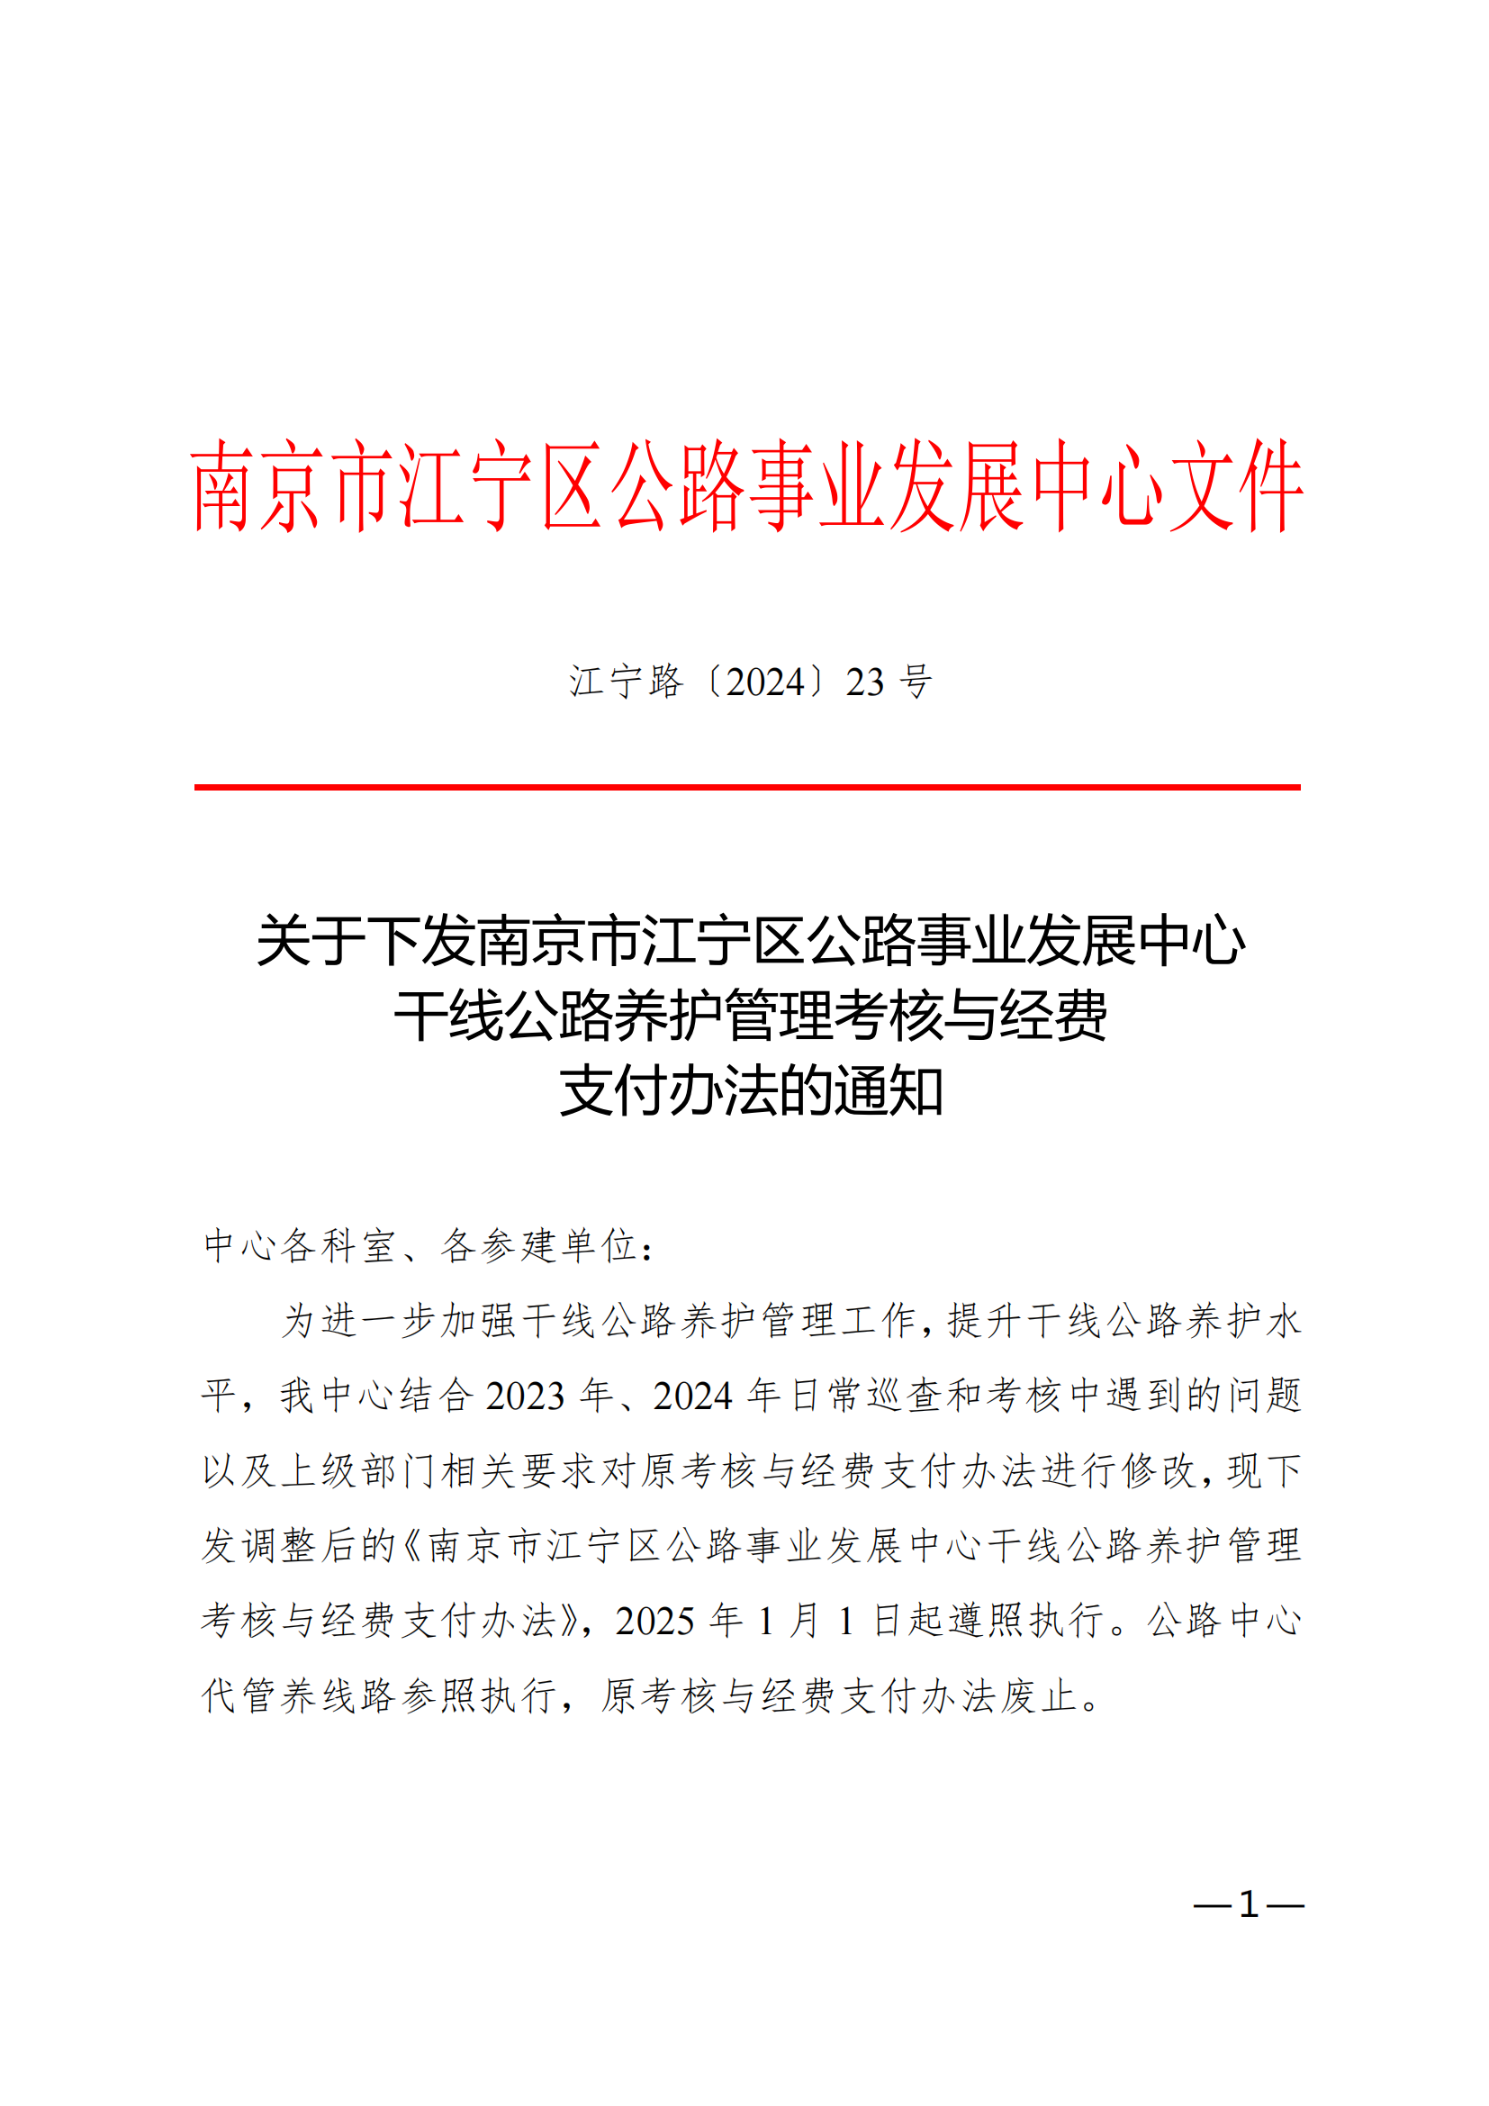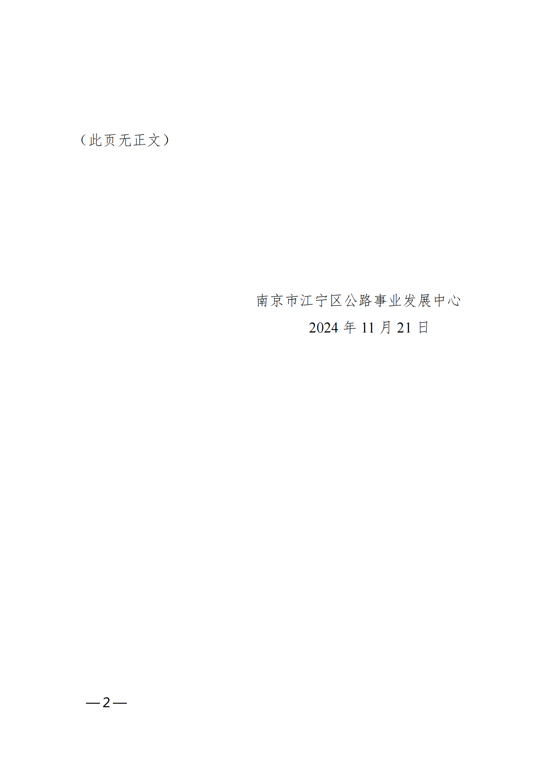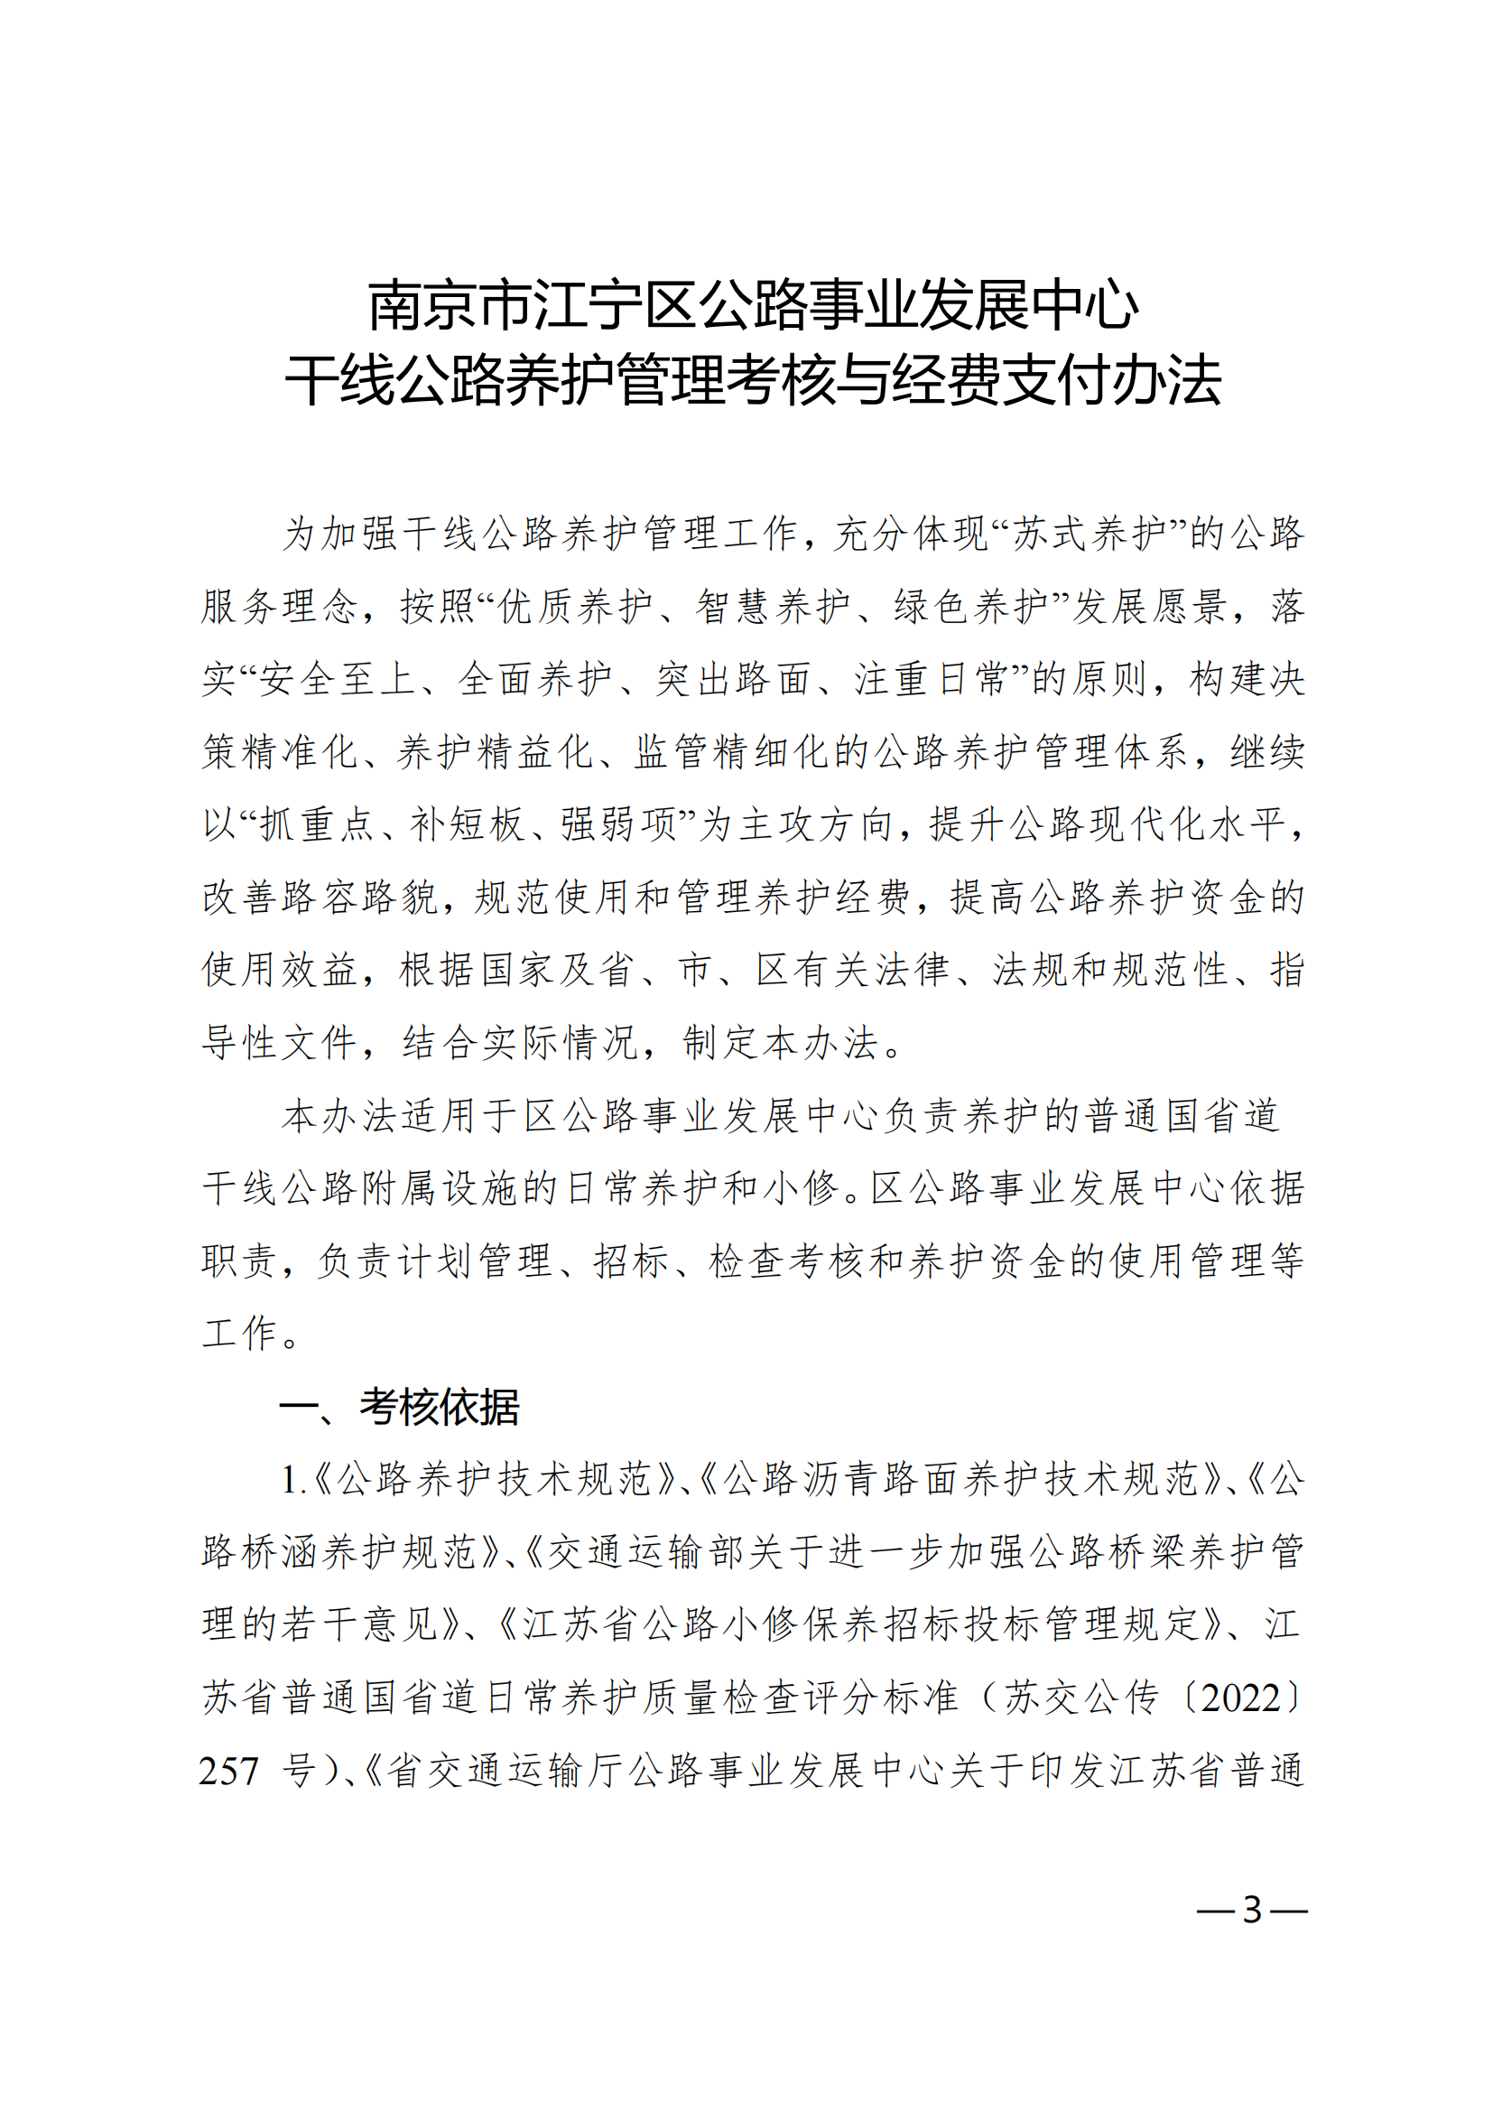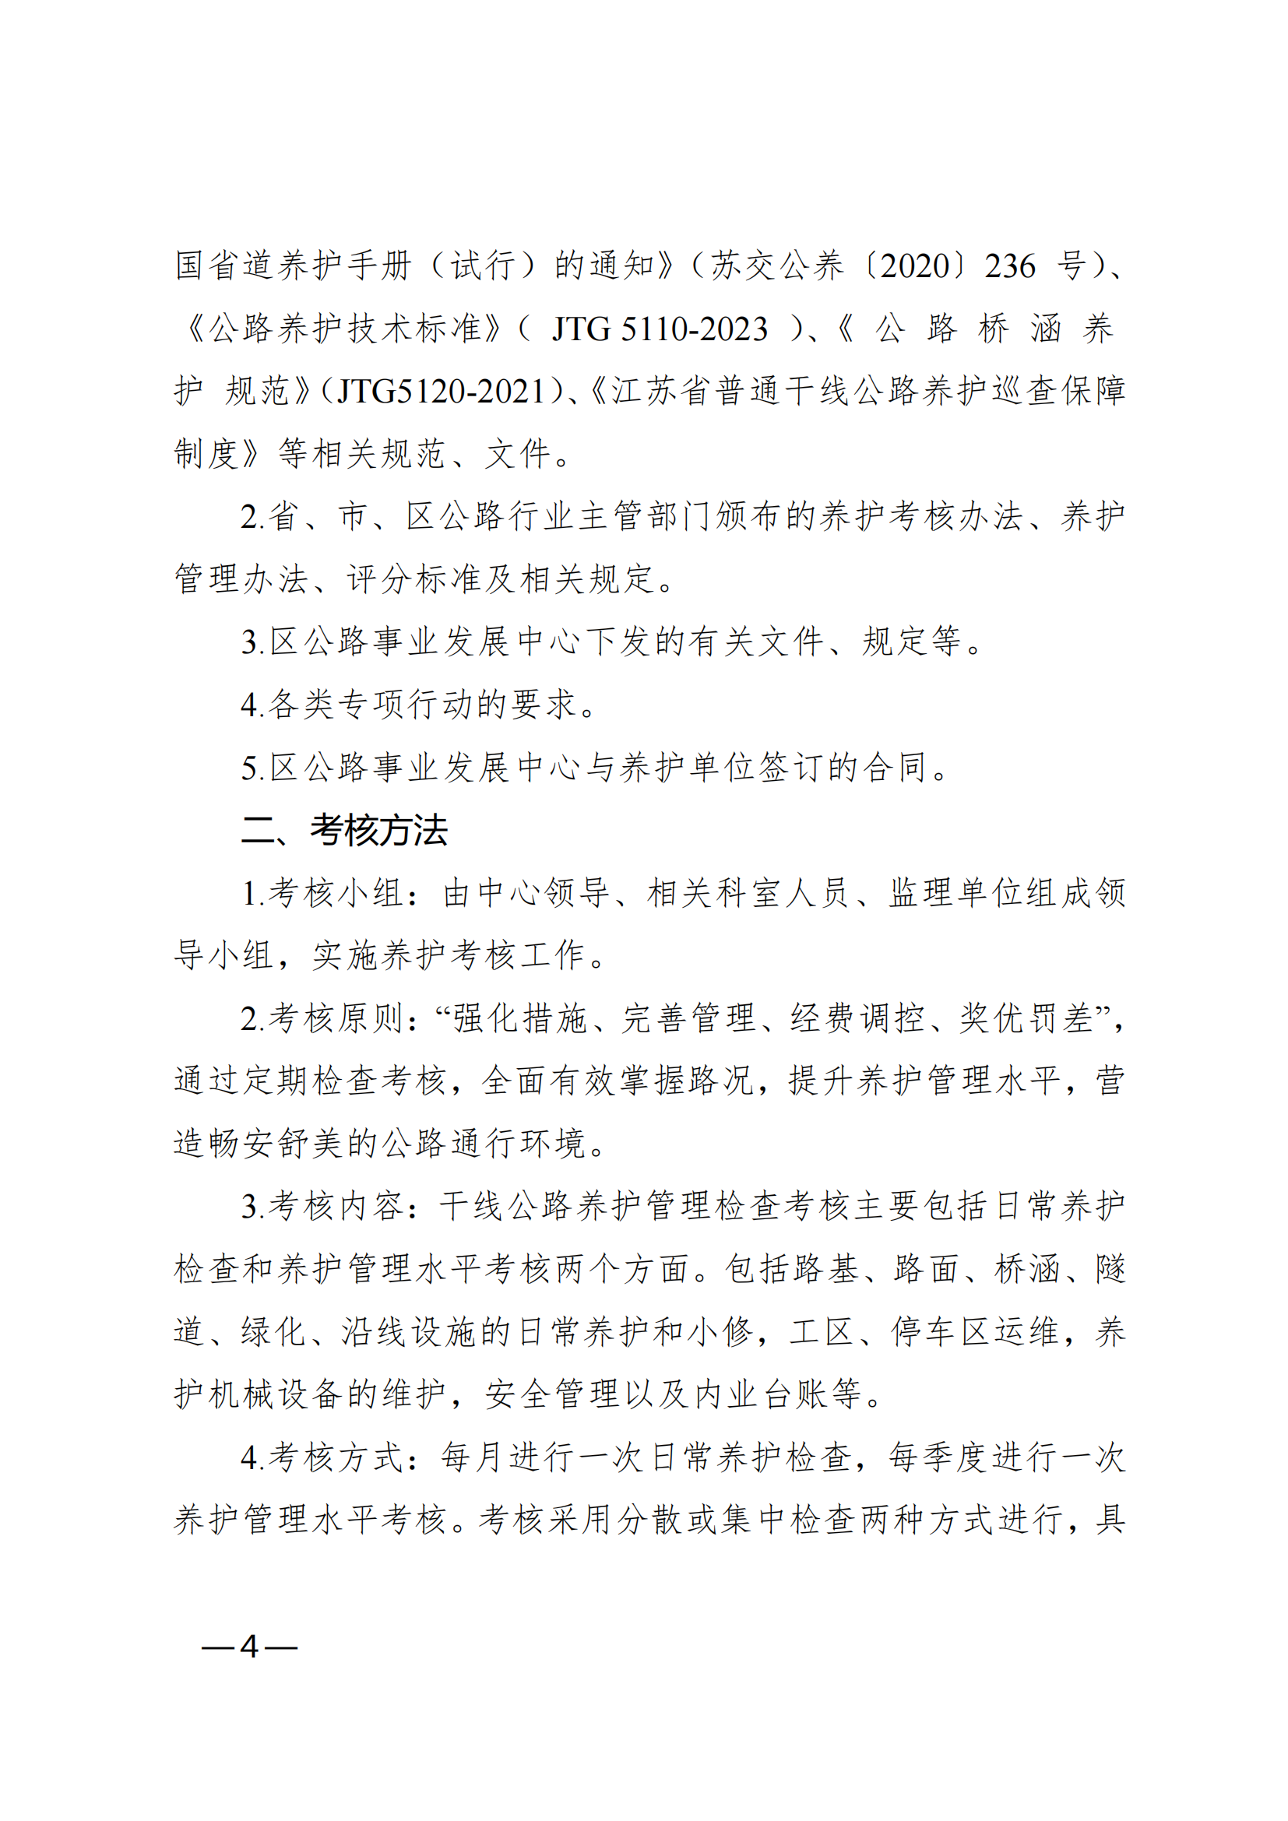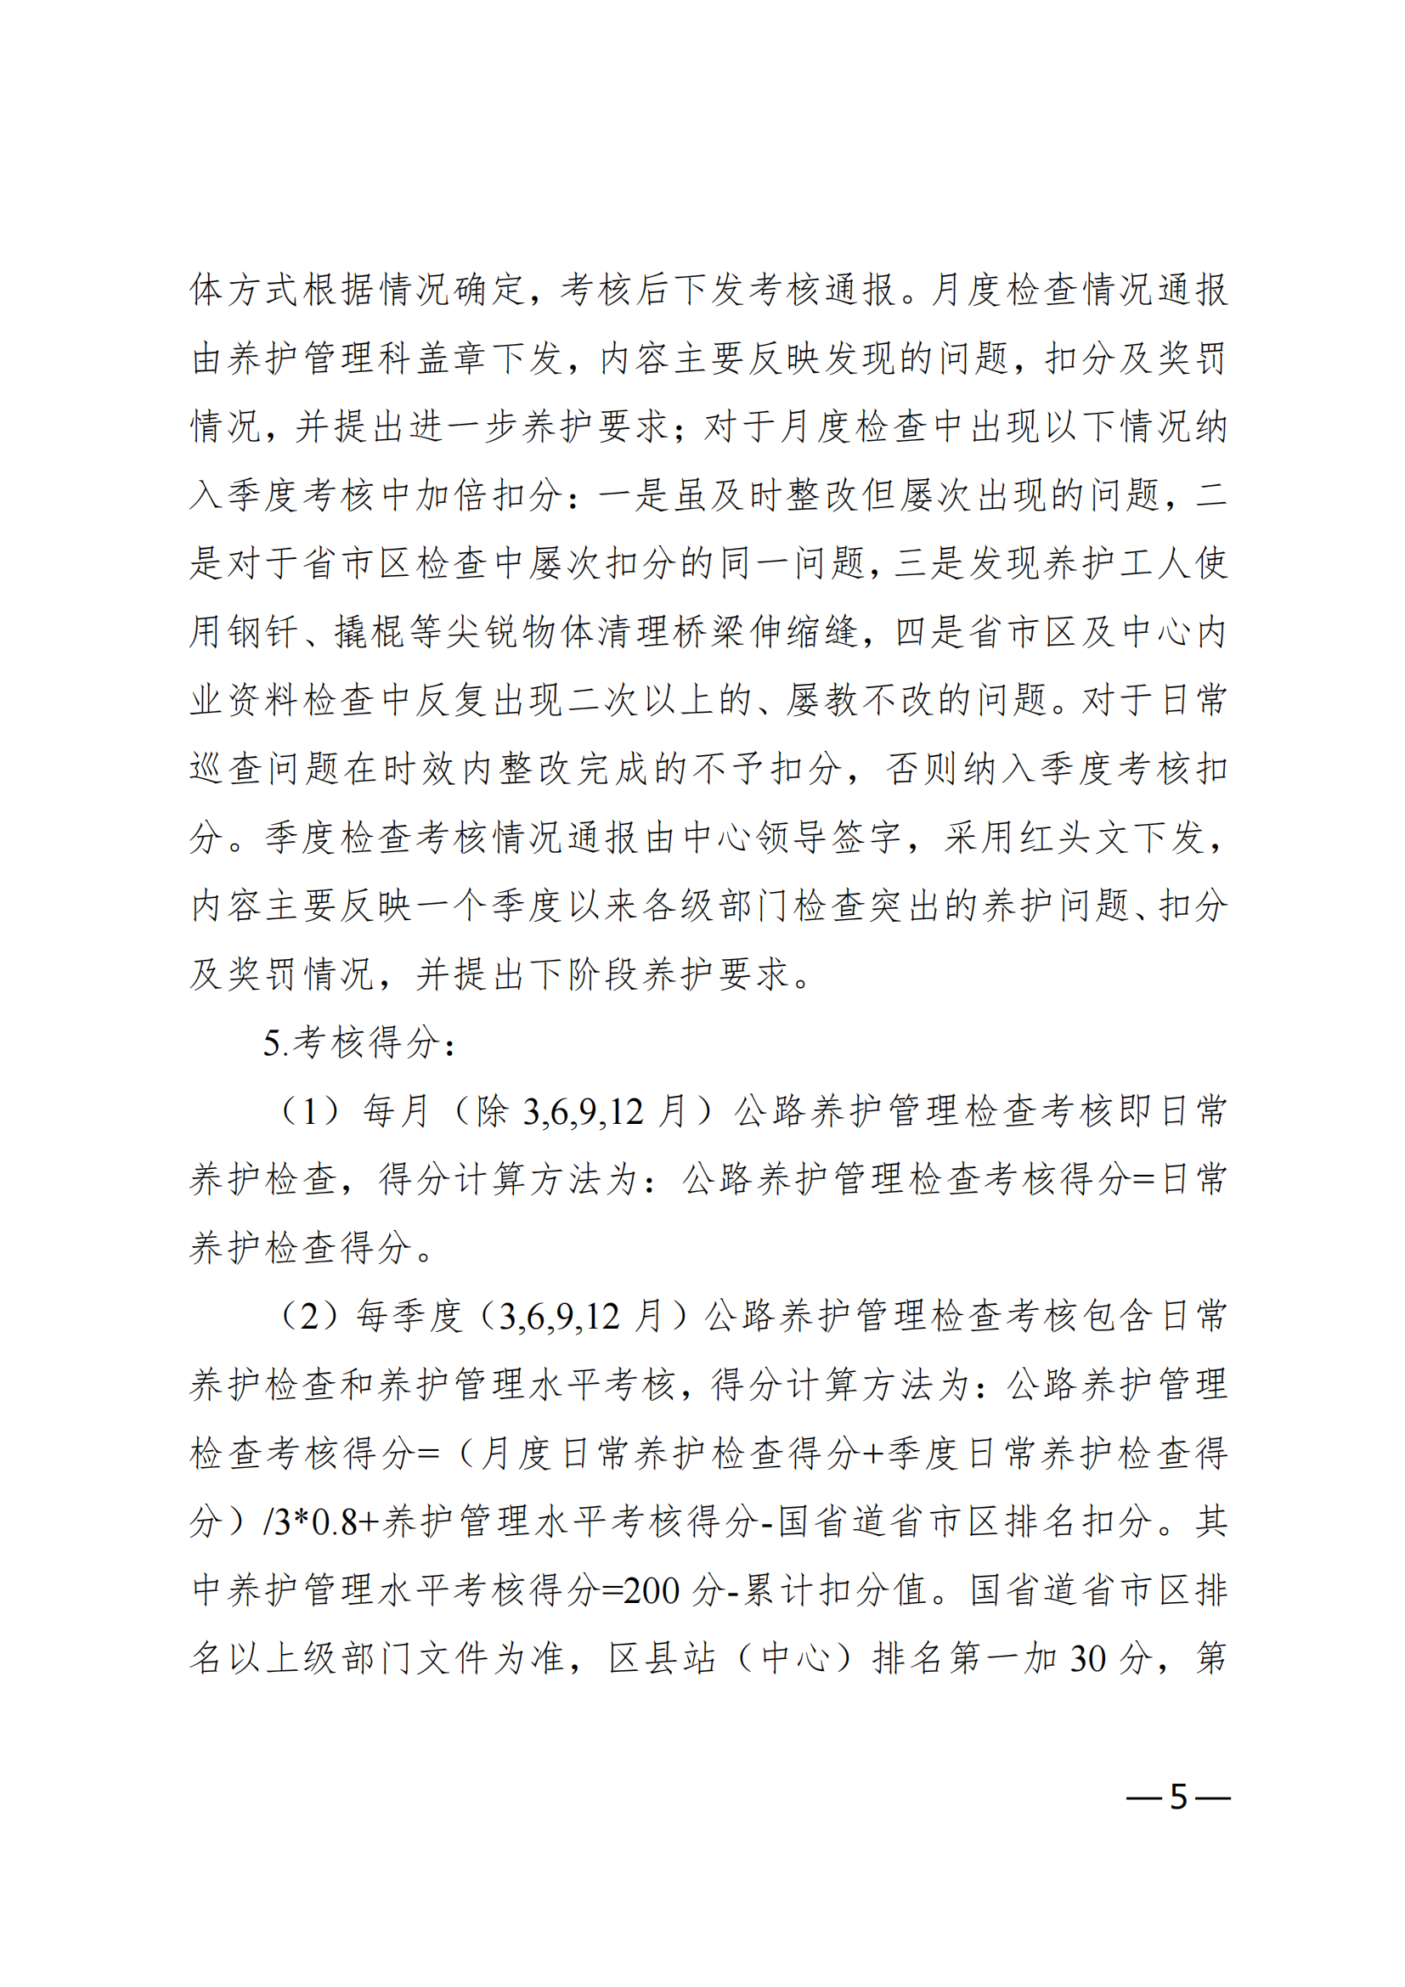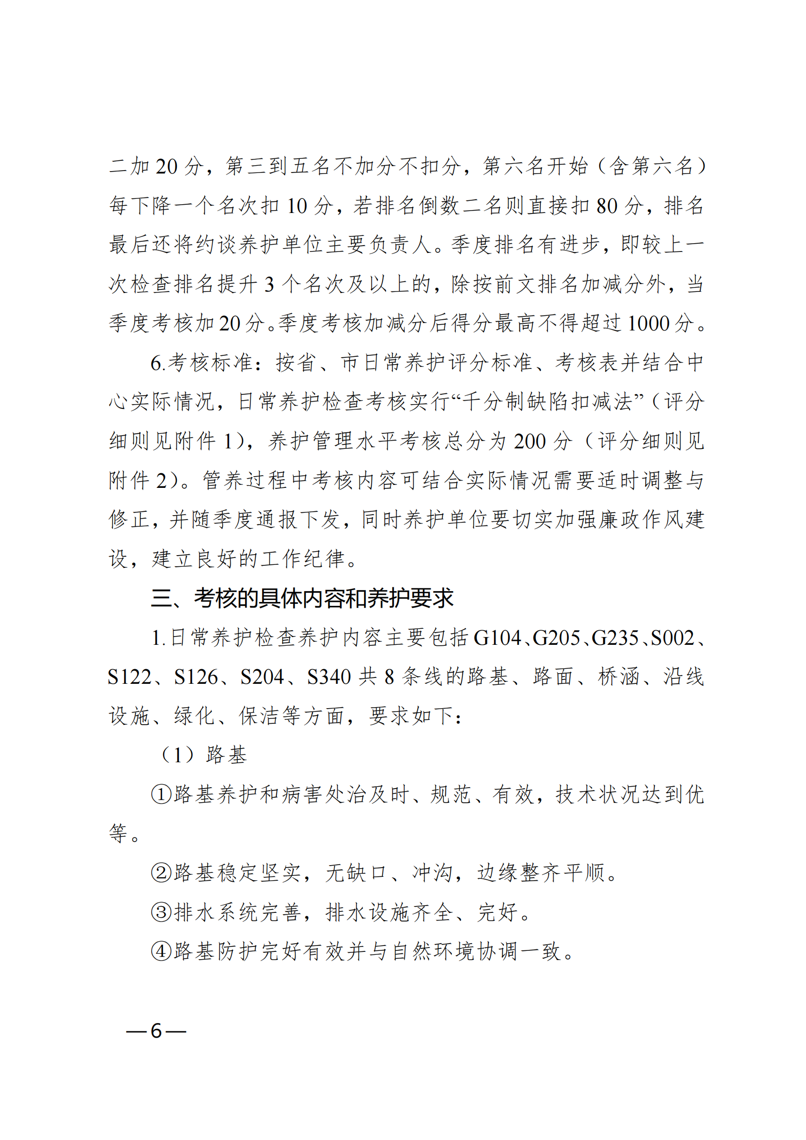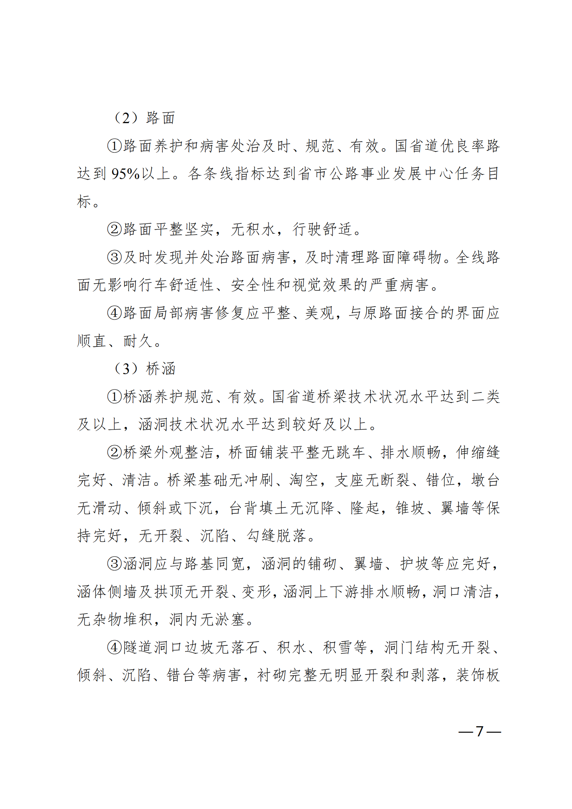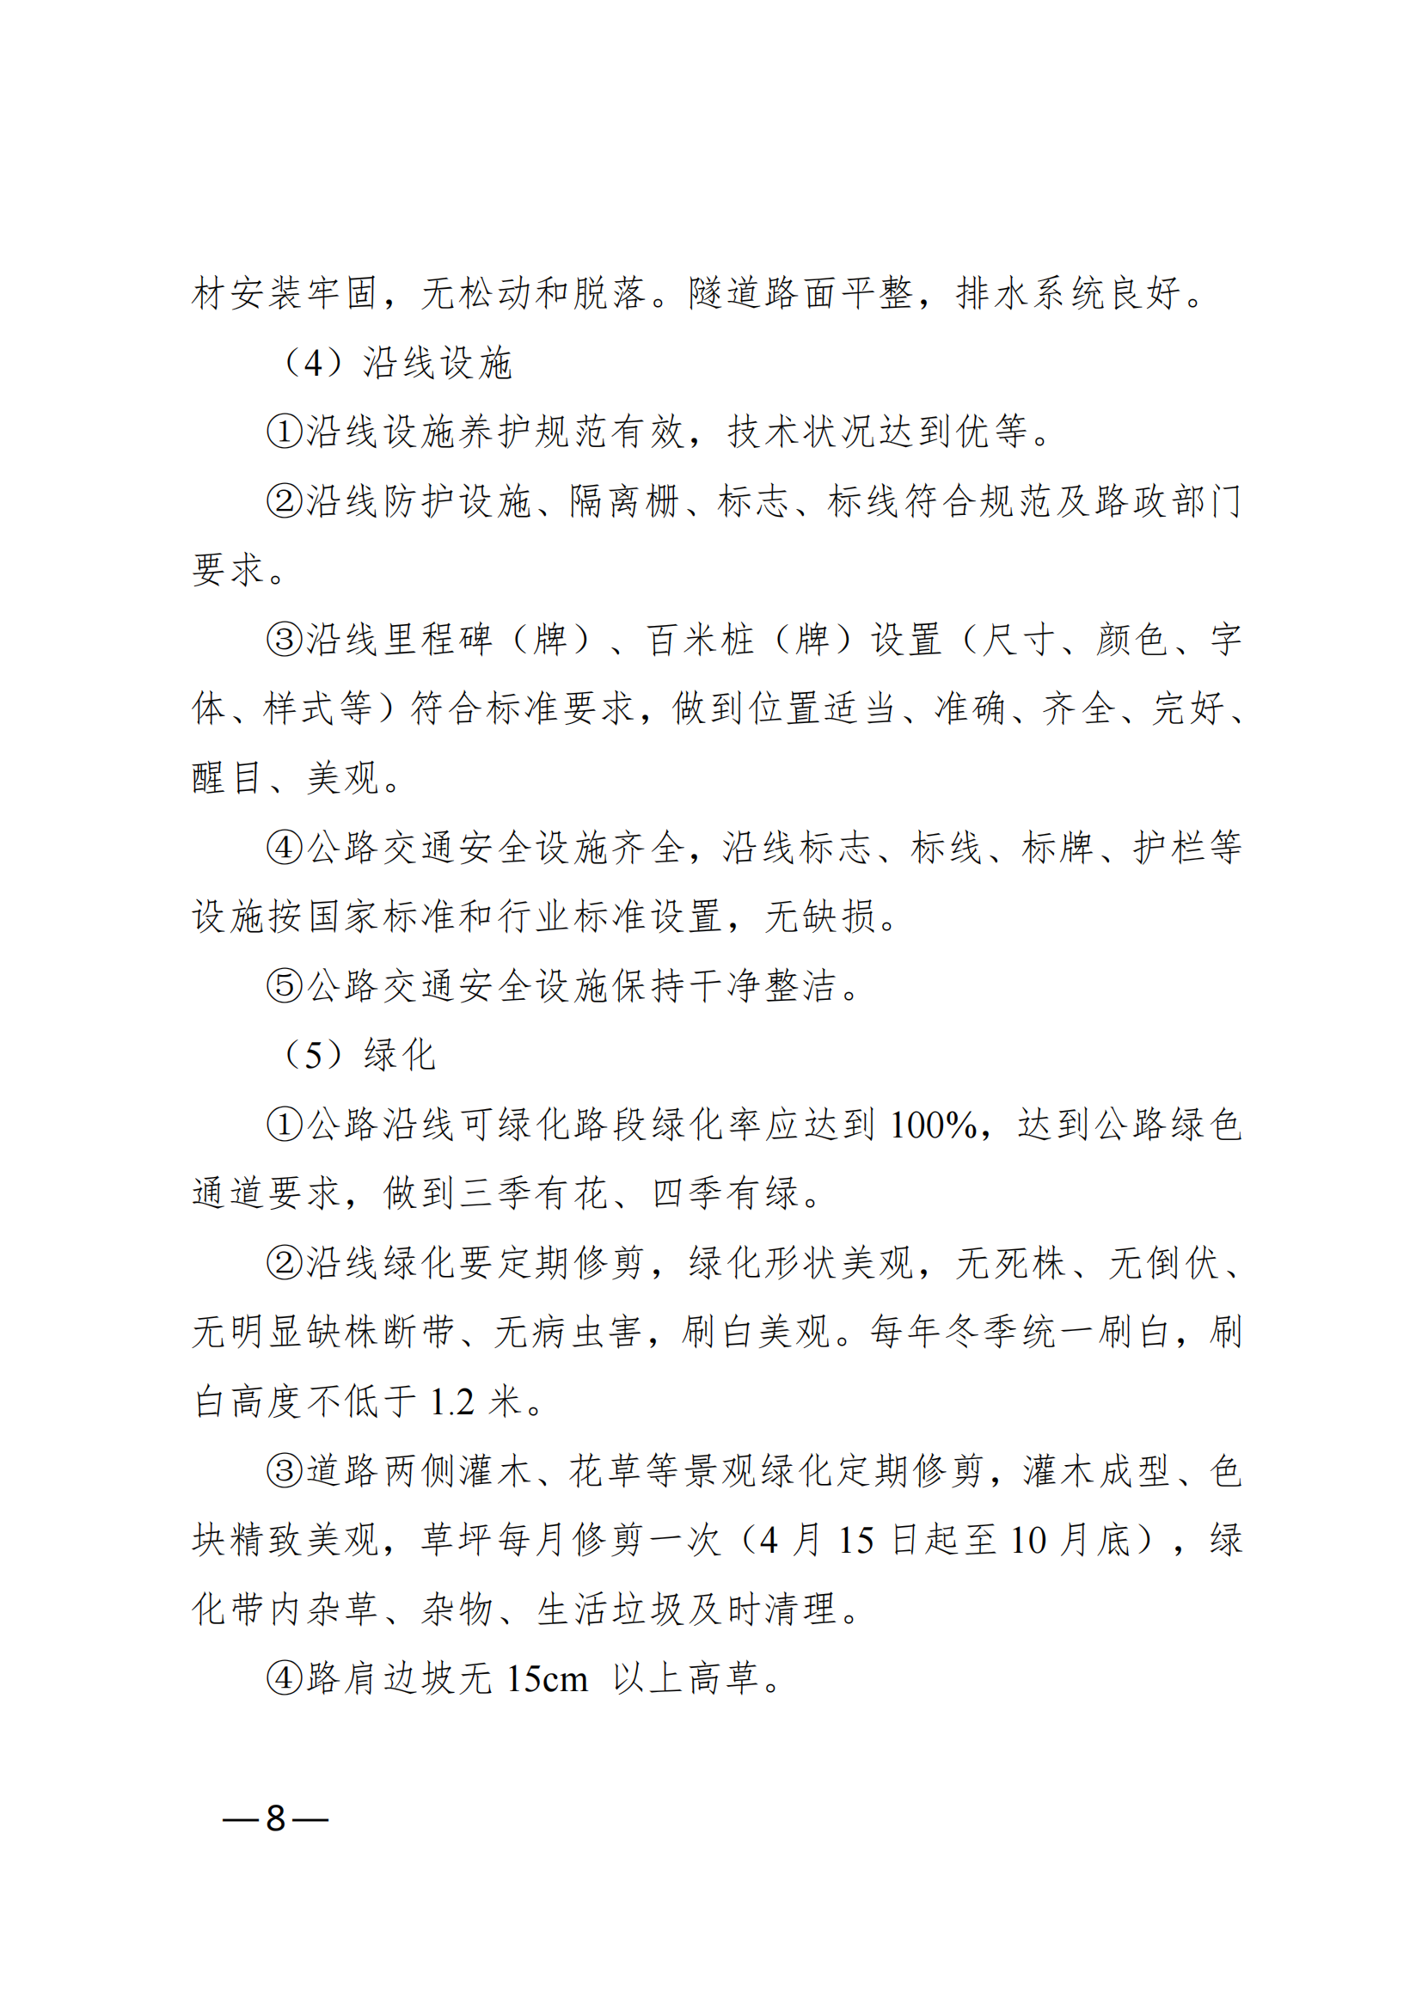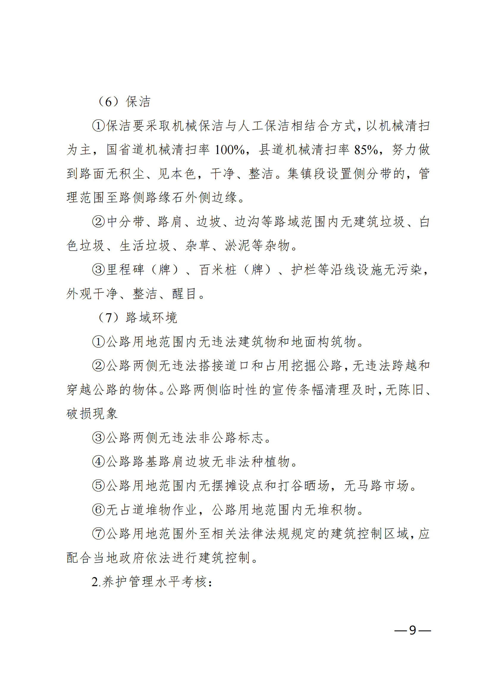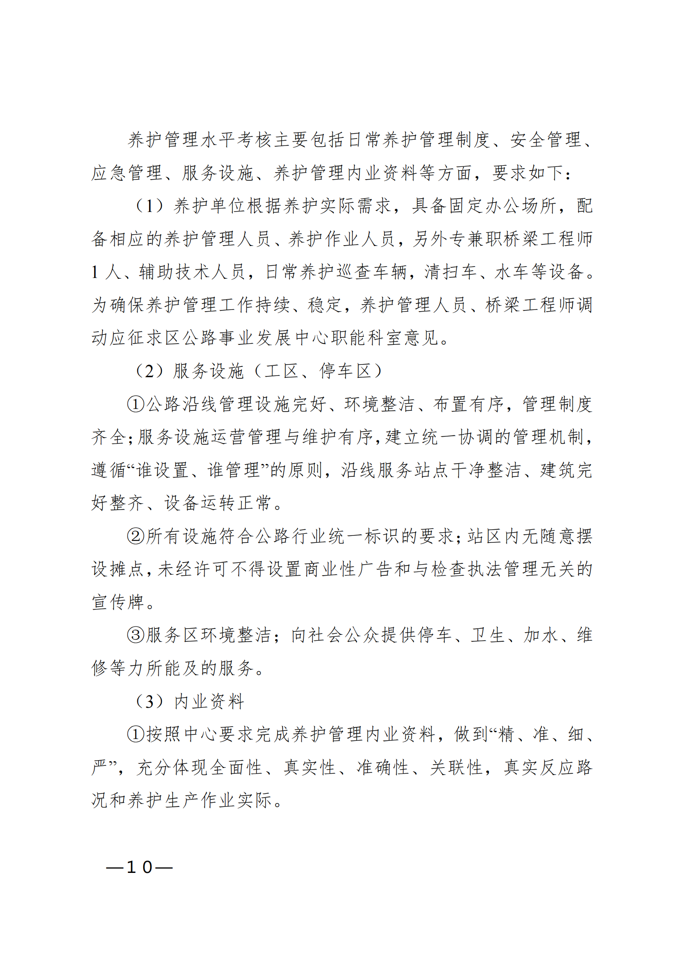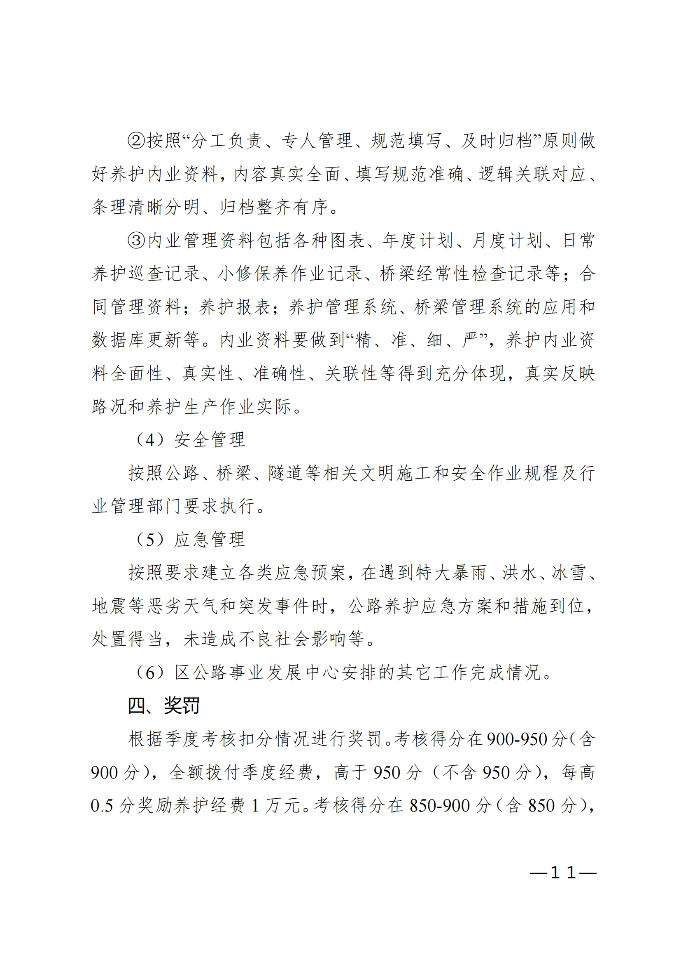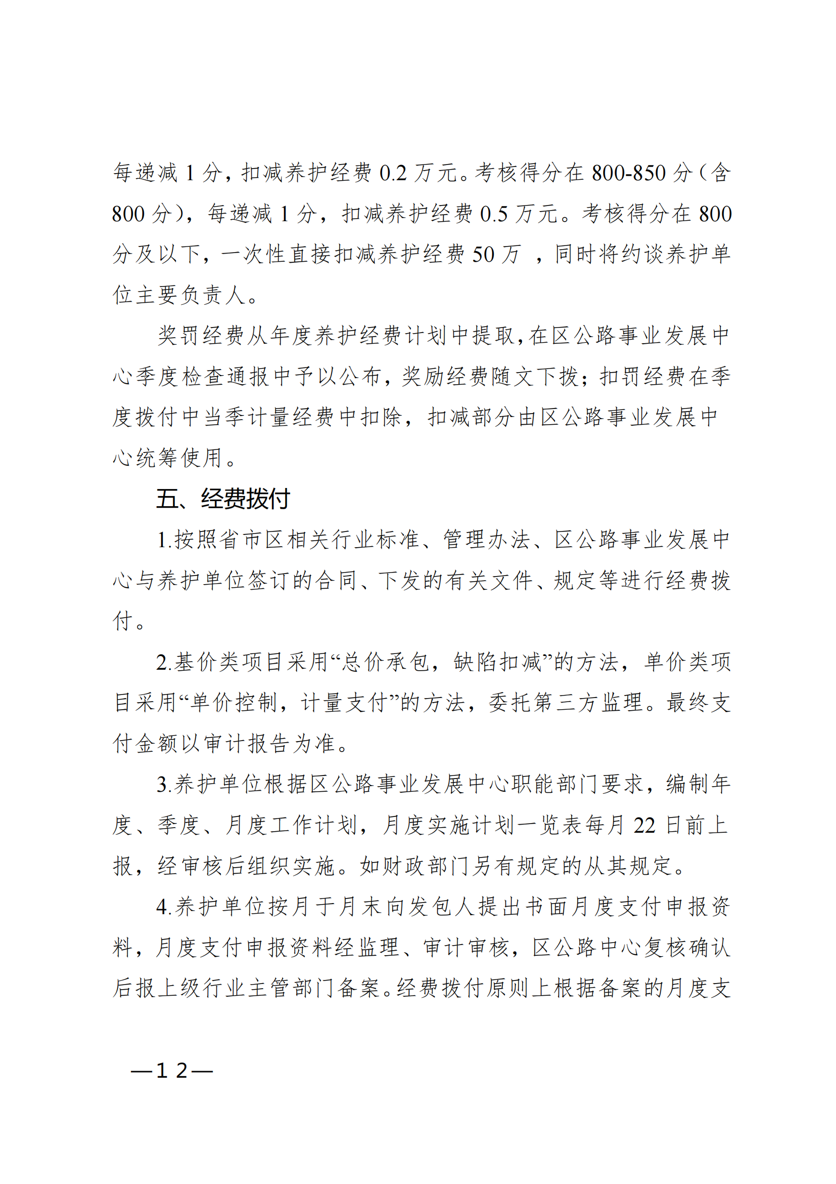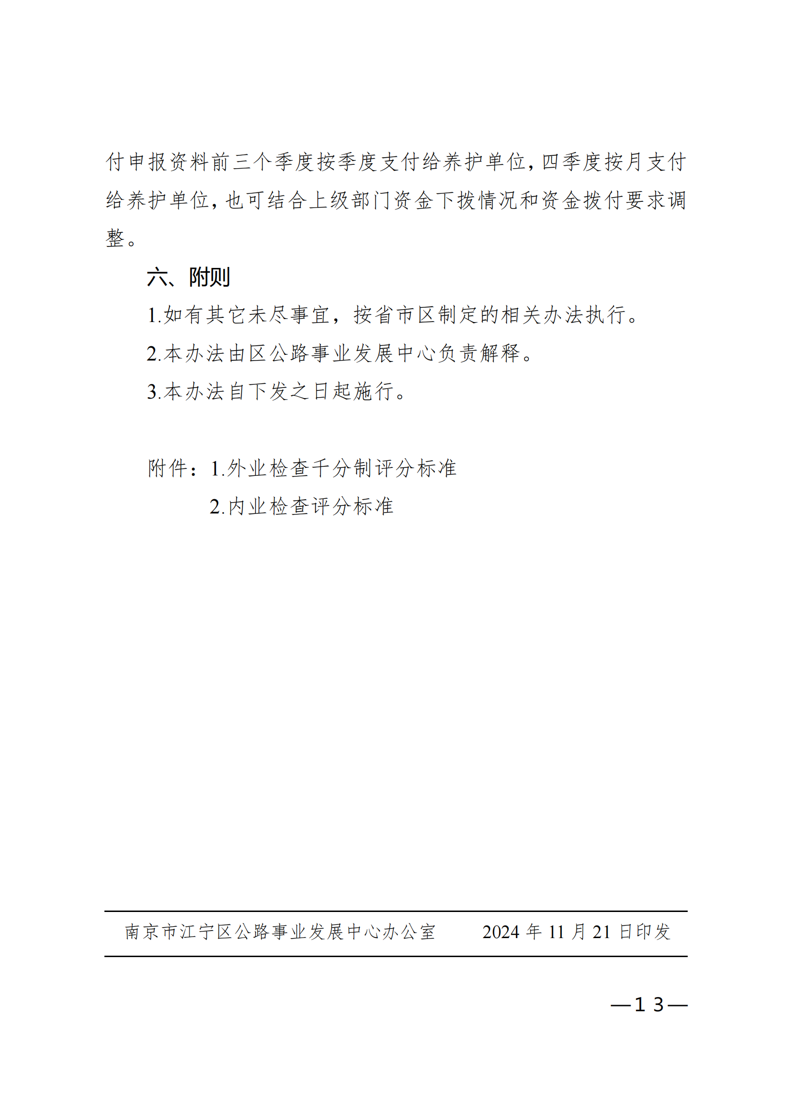

第六章 投标文件格式及附件

投 标 文 件

项目 名 称：
项目 编 号：
投标人名称 ：（加盖CA电子公章）
日 期 ：

目录
一、投标人基本情况
二、投标人资质
三、投标人具有良好的商业信誉和健全的财务会计制度
四、具有履行合同所必需的设备和专业技术能力
五、有依法缴纳税收和社会保障资金的良好记录
六、无重大违法行为声明
七、投标函
八、法定代表人身份证明或授权委托书
九、开标一览表
十、中小企业声明函
十一、响应偏差表
十二、设备清单
十三、投标人实施本项目拟投入的专业人员一览表
十四、服务方案
十五、投标人项目业绩一览表
十六、投标所需其他材料

一、投标人基本情况
投标人基本情况表
投标人名称
法定代表人 |  | 注册地区
地址 |  | 邮政编码
成立时间 |  | 单位性质
注册号或社会信用代码 |  | 注册资本（万元）
开户银行 |  | 账号
联系人 |  | 联系电话
经营范围
备注

二、投标人资质（按资格要求提供）

三、投标人具有良好的商业信誉和健全的财务会计制度
提供符合招标文件要求的资料

四、具有履行合同所必需的设备和专业技术能力

具备履行合同所必需的设备和专业技术能力的声明

（采购人名称）：
我单位 （供应商名称）郑重声明：我公司具备履行本项采购合同所必需的设备和专业技术能力，为履行本项采购合同我单位具备如下主要设备和主要专业技术能力：
主要设备有： 。( 若有 )
主要专业技术能力有： 。( 若有 )

声明人：（加盖电子公章）
日期： 年 月 日

五、有依法缴纳税收和社会保障资金的良好记录
提供符合招标文件要求的资料

六、无重大违法行为声明

无重大违法记录声明

（采购人名称）：
我单位 （供应商名称）郑重声明：
在参加编号为 号 项目政府采购活动前3年内在经营活动中 （在下划线上如实填写：有或没有）重大违法记录。
（说明：政府采购法第二十二条第一款第五项所称重大违法记录，是指供应商因违法经营受到刑事处罚或者责令停产停业、吊销许可证或者执照、较大数额罚款等行政处罚。）

声明人：（加盖电子公章）
年 月 日

七、投标函及声明格式
投标函及声明
致 （采购人名称）：
经研究，我们决定参加编号为 ，（项目名称） 的招标活动并投标，正式授权下述签字人 (姓名和职务)代表供应商 （供应商名称），提交投标文件。
据此函，签字人兹宣布声明和承诺如下，并负法律责任：
1、我们的资格条件完全符合政府采购法和本次采购要求，我们同意并向贵方提供了与投标有关的所有证据和资料。
2、按采购要求，我们的投标总报价为 （大写）元人民币。
3、我们已详细审核全部采购文件及其有效补充文件，我们放弃对采购文件任何误解的权利，提交投标文件后，不对采购文件本身提出质疑。否则，属于不诚信和故意扰乱政府采购活动行为，我们将无条件接受处罚。
4、我们同意从规定的开标日期起遵循本投标文件，并在规定的投标有效期期满之前均具有约束力。
5、一旦我方中标，我方将派出 作为本项目的项目负责人，根据采购文件的规定严格履行合同，并保证于承诺的时间完成服务的启动/集成、调试等服务，交付采购人验收、使用。
6、我方决不提供虚假材料谋取中标、决不采取不正当手段诋毁、排挤其他供应商、决不与采购人、其它供应商或者采购代理机构恶意串通、决不向采购人、采购代理工作人员和评委进行商业贿赂、决不在采购过程中与采购人进行协商谈判、决不拒绝有关部门监督检查或提供虚假情况，如有违反，无条件接受贵方及相关管理部门的处罚。
7、与本投标有关的正式联系方式为：
地址：
电话：
传真：
开户银行：
银行账号：
供应商名称： （加盖电子公章）
日期： 年 月 日

八、法定代表人身份证明或授权委托书

法定代表人身份证明

供应商名称：
单位性质：
地址：
成立时间： 年 月 日
经营期限：
姓名： 性别： 年龄： 职务： 系
（投标人名称）的法定代表人。
特此证明。
（法定代表人出席开标会议的提供，未出席的可不提供。附法定代表人身份证、扫描件。）

单位名称： （加盖电子公章）

法定代表人： （签字或签章）
年 月 日
法定代表人授权委托书

（采购人名称）：
（单位名称）法定代表人授权我单位 （职务或职称） （姓名）为我单位本次授权代理人，全权处理此次 公开招标活动的一切事宜。
特此授权
（授权委托人出席开标会议的提供法定代表人、授权委托人身份证扫描件。）

法定代表人签字或盖章：
供应商名称： （加盖电子公章）

年 月 日
九、开标一览表
开标一览表
项目名称： |  |  |  | 项目编号：
序号 | 名 称 |  | 报价（元）
1 | 2026年S122汤山段辅道日常养护服务
投标总价（人民币，大写）
投标货物中有无进口产品 |  | 有□ 无□
供应商是否属于小微型企业 |  | 是□ 否□
人民币与美元汇率 |  | 10：X
供应商名称： （加盖电子公章）
说明：
1、在“投标货物中有无进口产品”栏后“有”或“无”上打“√”。
2、在“供应商是否属于小和微型企业”栏后“是”或“否”上打“√”。

十、中小企业声明函
中小企业声明函（工程、服务）

本公司（联合体）郑重声明，根据《政府采购促进中小企业发展管理办法》（财库﹝2020﹞46 号）的规定，本公司（联合体）参加（单位名称）的（项目名称）采购活动，工程的施工单位全部为符合政策要求的中小企业（或者：服务全部由符合政策要求的中小企业承接）。相关企业（含联合体中的中小企业、签订分包意向协议的中小企业）的具体情况如下：
1. （标的名称） ，属于（采购文件中明确的所属行业）；承建（承接）企业为（企业名称），从业人员 人，营业收入为 万元，资产总额为 万元¹，属于（中型企业、 小型企业、微型企业）；
2. （标的名称） ，属于（采购文件中明确的所属行业）；承建（承接）企业为（企业名称），从业人员 人，营业收入为 万元，资产总额为 万元，属于（中型企业、 小型企业、微型企业）；
……
以上企业，不属于大企业的分支机构，不存在控股股东为大企业的情形，也不存在与大企业的负责人为同一人的情形。
本企业对上述声明内容的真实性负责。如有虚假，将依法承担相应责任。

企业名称（加盖电子公章）：
日 期：

¹从业人员、营业收入、资产总额填报上一年度数据，无上一年度数据的新成立企业可不填报。
备注：
- 如供应商所投货物的制造商均为中小企业的，须由供应商在响应文件中提供加盖本单位公章的声明函，供应商应从制造商处获得充分、准确的信息，并对其出具的《中小企业声明函》真实性负责。

残疾人福利性单位声明函

本单位郑重声明，根据《财政部 民政部 中国残疾人联合会关于促进残疾人就业政府采购政策的通知》（财库〔2017〕141号）的规定，本单位为符合条件的残疾人福利性单位，且本单位参加（采购单位名称）单位的（采购项目名称）项目采购活动提供本单位制造的货物（由本单位承担工程/提供服务），或者提供其他残疾人福利性单位制造的货物（不包括使用非残疾人福利性单位注册商标的货物）。
本单位对上述声明的真实性负责。如有虚假，将依法承担相应责任。

单位名称：（加盖电子公章）
法定代表人（或授权代表）：（签字或签章）

年 月 日

注：1、残疾人福利性单位应完整填写此函并提供相关证明材料；
2、非残疾人福利性单位不需提供此声明函

属于监狱企业的证明文件
（提供由省级以上监狱管理局、戒毒管理局(含新疆生产建设兵团)出具的属于监狱企业的证明文件）

节能产品认证证书
（提供国家确定的认证机构出具的、处于有效期之内的产品认证证书）

环境标志产品认证证书
（提供国家确定的认证机构出具的、处于有效期之内的产品认证证书）

进口产品转让技术、消化吸收再创新方案
（对于允许进口产品参加的项目）

十一、响应偏差表

技术条款偏离表
项目名称： |  |  |  | 项目编号：
序号 | 采购文件条目号 | 采购文件要求的规格型号 | 参与投标的技术响应 |  | 是否偏离 | 偏离内容及原因
供应商名称： （加盖电子公章）
说明：
1、供应商应逐一说明投标产品和服务响应，直接拷贝采购文件技术要求的按照无效投标处理；
2、如果行数不够，请自行增加。

商务条款偏离表
项目名称： |  |  |  | 项目编号：
序号 | 采购文件条目号 | 采购文件要求的商务条款 | 参与投标的商务响应 |  | 是否偏离 | 供应商的承诺或说明
供应商名称： （加盖电子公章）
说明：如果行数不够，请自行增加。

十二、投标分项报价表
报价说明:
1.投标人应按本招标文件第七章提供的采购清单进行报价，且加盖投标人电子公章。
2.“采购清单汇总表”中“投标报价”数额应当与“开标一览表”中“投标总报价”数额一致。
3.安全生产费为固定价105000元，工伤保险费为固定价21000元，公众责任险为固定价80000元，投标人不得调整该数值，否则作无效投标处理。
4.供应商应按清单报价，且不得改变清单中的细目号、细目名称、计量单位、数量；否则按无效响应处理。安全生产费不得优惠，改变上述金额按无效响应处理。

单位名称：（加盖电子公章）
法定代表人（或授权代表）：（签字或签章）

十三、投标人实施本项目拟投入的专业人员一览表
序号 | 姓名 | 证书类别、编号 | 备注
1
2
3
4
5
单位名称：（加盖电子公章）
法定代表人（或授权代表）：（签字或签章）

十四、服务方案
按照招标文件要求，格式自拟

十五、投标人项目业绩一览表
投标人项目业绩一览表
序号 | 项目名称 | 采购单位 | 合同金额

十六、投标所需其他材料
请在此文档中增加投标所需其他相关内容（包括资格要求、评分办法、采购需求中涉及的证件证明及其它投标人认为有必要提供的资料），如没有请空置。

十七、对第一章投标邀请中《中华人民共和国政府采购法》规定的资格条件作出的书面承诺书
南京市政府采购供应商信用记录表暨信用承诺书
20 年 月 日
单位名称 |  | 统一社会信用代码
法定代表人 |  | 联系人
联系地址 |  | 联系电话
诚信档案记录情况
信用承诺 | 我公司自愿参加贵中心(公司)组织的本次采购活动，严格遵守《中华人民共和国政府采购法》及相关法律法规，坚守公开、公平、公正和诚实信用的原则，依法诚信经营，无条件遵守本次政府采购活动的各项规定。我们郑重承诺，本公司符合《政府采购法》第二十二条规定的条件，包括:具有独立承担民事责任的能力；具有良好的商业信誉和健全的财务会计制度；有履行合同所必需的设备和专业技术能力；有依法缴纳税收和社会保障资金的良好记录；参加政府采购活动前三年内，在经营活动中没有重大违法记录；符合法律、行政法规和采购文件规定的其他条件。如有弄虛作假或其他违法违规行为，愿承担一切法律责任，接受各级政府采购监管部门和有权机关的审查和处罚。  供应商名称(加盖电子公章):  法定代表人(签字) :  二〇 年 月 日
说明：
1、不适用信用承诺的情形
（1）供应商被列入严重失信主体名单；（2）南京市政府采购供应商诚信档案管理系统中诚信档案分在40分以下；（3）被相关监管部门作出行政处罚且尚在处罚有效期内；（4）其他法律、行政法规规定的不适用信用承诺的情形。
2、违反信用承诺的法律责任
供应商对信用承诺内容的真实性、合法性、有效性负责。如作出虚假信用承诺，视同为“提供虚假材料谋取中标、成交”的违法行为。经调查核实后,按照《政府采购法》第七十七条规定,处以采购金额千分之五以上千分之十以下的罚款,列入不良行为记录名单,在一至三年内禁止参加政府采购活动;有违法所得的，并处没收违法所得,情节严重的,由市场监管部门吊销营业执照；构成犯罪的，依法追究刑事责任。

第七章 采购清单
（一）采购清单总体说明
（二）★采购清单汇总表
（三）★第100章 总则（基价类）
（四）★第200章 S122辅道（汤山段）日常养护路基服务（单价类）
（五）★第300章 S122辅道（汤山段）日常养护路面服务（基价类）
（六）★第300章 S122辅道（汤山段）日常养护路面服务（单价类）
（七）★第400章 S122辅道（汤山段）日常养护桥梁、涵洞服务（基价类）
（八）★第400章 S122辅道（汤山段）日常养护桥梁、涵洞服务（单价类）
（九）★第500章 S122辅道（汤山段）日常养护安全设施及预埋管线服务（基价类）
（十）★第500章 S122辅道（汤山段）日常养护安全设施及预埋管线服务（单价类）
（十一）★第600章 S122辅道（汤山段）日常养护绿化及环境保护设施服务（基价类）
（十二）★第600章 S122辅道（汤山段）日常养护绿化及环境保护设施服务（单价类）

（一）采购清单总体说明
1.采购清单说明
1.1 本采购清单是根据招标文件中包括的、有关采购清单的国家标准、行业标准、合同条款中约定的工程量计算规则编制。约定计量规则中没有的子目，其工程量按照有合同约束力的图纸所标示尺寸的理论净量计算。计量采用中华人民共和国法定计量单位。
1.2 本采购清单应与招标文件中的投标人须知、合同文件等一起阅读和理解。
1.3本采购清单中所列工程数量为采购人暂定量，仅作为投标报价的共同基础，不能作为最终结算与支付的依据。实际支付应按实际完成的工程量，由中标人按技术规范规定的计量方法，以采购人认可的尺寸、断面计量，按本采购清单的单价和总额价计算支付金额；或者根据具体情况，由采购人确定的单价或总额价计算支付额.
1.4 采购清单中所列工程量的变动，丝毫不会降低或影响合同条款的效力，也不免除中标人按规定的标准进行施工和修复缺陷的责任。
1.5经批准的工程数量表及数量汇总表仅是提供资料，不是采购清单的外延。当经批准的工程数量表与采购清单所列数量不一致时，以采购清单所列数量作为报价的依据。
2．投标报价说明
2.1 采购清单中的每一子目须填入单价或价格，且只允许有一个报价。
2.2 除非合同另有规定，采购清单中有标价的单价和总额价均已包括了为实施和完成合同工程所需的劳务、材料、机械、质检（自检）、安装、缺陷修复、管理、保险、税费、利润和安全生产费等费用，以及合同明示或暗示的所有责任、义务和一般风险。
2.3 采购清单中供应商没有填入单价或价格的子目，其费用视为已分摊在采购清单中其他相关子目的单价或价格之中。中标人必须按采购人指令完成采购清单中未填入单价或价格的子目，但不能得到结算与支付。
2.4 符合合同条款规定的全部费用应认为已被计入有标价的采购清单所列各子目之中，未列子目不予计量的工作，其费用应视为已分摊在本合同工程的有关子目的单价或总额价之中。
2.5 中标人用于本合同工程的各类装备的提供、运输、维护、拆卸、拼装等支付的费用，已包括在采购清单的单价与总额价之中。
2.6 采购清单中各项金额均以人民币（元）结算。
3．计日工说明
3.1 总则
（1）未经采购人书面指令，任何工程不得按计日工施工；接到采购人按计日工施工的书面指令，中标人也不得拒绝。
（2）供应商应在计日工单价表中填列计日工子目的基本单价或租价，该基本单价或租价适用于采购人指令的任何数量的计日工的结算与支付。计日工的劳务、材料和施工机械由采购人（或采购人）列出正常的估计数量，供应商报出单价，计算出计日工总额后列入采购清单汇总表中并进入评标价。
（3）计日工不调价。
3.2 计日工劳务
（l）在计算应付给中标人的计日工工资时，工时应从工人到达施工现场，并开始从事指定的工作算起，到返回原出发地点为止，扣去用餐和休息的时间。只有直接从事指定的工作，且能胜任该工作的工人才能计工，随同工人—起做工的班长应计算在内，但不包括领工（工长）和其他质检管理人员。
（2）中标人可以得到用于计日工劳务的全部工时的支付，此支付按中标人填报的“计日工劳务单价表”所列单价计算，该单价应包括基本单价及中标人的管理费、税费、利润等所有附加费，说明如下：
a.劳务基本单价包括：中标人劳务的全部直接费用，如：工资、加班费、津贴、福利费及劳动保护费等。
b.中标人的利润、管理、质检、保险、税费；易耗品的使用、水电及照明费，工作台、脚手架、临时设施费，手动机具与工具的使用及维修，以及上述各项伴随而来的费用。
3.3 计日工材料
（1）中标人可以得到计日工使用的材料费用（上述3.2款已计入劳务费内的材料费用除外）的支付，此费用按中标人“计日工材料单价表”中所填报的单价计算，该单价应包括基本单价及中标人的管理费、税费、利润等所有附加费，说明如下：
a．材料基本单价按供货价加运杂费（到达中标人现场仓库）、保险费、仓库管理费以及运输损耗等计算;
b. 中标人的利润、管理、质检、保险、税费及其他附加费;
c．从现场运至使用地点的人工费和施工机械使用费不包括在上述基本单价内。
3.4 计日工施工机械
（1）中标人可以得到用于计日工作业的施工机械费用的支付，该费用按中标人填报的“计日工施工机械单价表”中的租价计算。该租价应包括施工机械的折旧、利息、维修、保养、零配件、油燃料、保险和其他消耗品的费用以及全部有关使用这些机械的管理费、税费、利润和司机与助手的劳务费等费用。
（2）在计日工作业中，中标人计算所用的施工机械费用时，应按实际工作小时支付。除非经采购人的同意，计算的工作小时才能将施工机械从现场某处运到采购人指令的计日工作业的另一现场往返运送时间包括在内。
4．其他说明
4.1安全生产费用按最高限价的1.5％计取。
4.2如清单子目中未标注规格、材质、颜色、品种、等级等，请投标人综合考虑报价，中标后清单综合单价不随规格、材质、颜色、品种、等级等差异进行调整。
二、针对本工程的特别说明：
参照《关于下发南京市江宁区公路事业发展中心干线公路养护管理考核与经费支付办法的通知》（江宁路【2024】23号）规定执行。

（二）★采购清单汇总表
2026年S122汤山段辅道日常养护服务
采购清单汇总表

 |  |  | 货币单位：人民币元
序号 | 章次 | 科目名称 |  | 经费（元）
1 | 100-1 | 总则 | 基价类
1 | 100-2 | 总则 | 单价类
2 | 200-1 | S122辅道（汤山段） 日常养护路基服务 | 基价类
2 | 200-2 | S122辅道（汤山段） 日常养护路基服务 | 单价类
3 | 300-1 | S122辅道（汤山段） 日常养护路面服务 | 基价类
3 | 300-2 | S122辅道（汤山段） 日常养护路面服务 | 单价类
4 | 400-1 | S122辅道（汤山段） 日常养护桥梁、涵洞服务 | 基价类
4 | 400-2 | S122辅道（汤山段） 日常养护桥梁、涵洞服务 | 单价类
5 | 500-1 | S122辅道（汤山段） 日常养护 安全设施 及预埋管线服务 | 基价类
5 | 500-2 | S122辅道（汤山段） 日常养护 安全设施 及预埋管线服务 | 单价类
6 | 600-1 | S122辅道（汤山段） 日常养护 绿化 及环境保护服务 | 基价类
6 | 600-2 | S122辅道（汤山段） 日常养护 绿化 及环境保护服务 | 单价类
7 | 第100章至600章清单小计
8 | 安全生产费[最高投标限价的1.5%] |  |  | 105000.00
9 | 合计(7+8)
备注：1.“采购清单汇总表”中“投标报价”数额应当与“开标一览表”中“投标总报价”数额一致。
2.安全生产费为固定价105000元，投标人不得调整该数值，否则作无效投标处理。
3.供应商应按清单报价，且不得改变清单中的细目号、细目名称、计量单位、数量；否则按无效响应处理。安全生产费不得优惠，改变上述金额按无效响应处理。

（三）★第100章 总则（基价类）

第100章 总则（基价类）
 |  |  |  |  |  | 货币单位：人民币元
 | 细目号 | 细目名称 | 单位 | 数量 | 单价 | 金额(元）
 | S122ZZJ | S122辅道（汤山段）
 | -01 | 保险费
 | -a | 建筑一切险 | 总额 | 1
 | -b | 第三者责任险 | 总额 | 1
 | -c | 工伤保险费（最高投标限价的3‰，固定值） | 总额 | 1 | 21000.00
 | -d | 公众责任险（固定值） | 总额 | 1 | 80000.00
 | -e | 雇主责任险 | 总额 | 1
 | -02 | 管理费
 | -a | 资料费 | 总额 | 1
 | -b | 环保费 | 总额 | 1
 | -03 | 驻地建设费 | 总额 | 1
 | 100-1章小计 人民币 |  |  |  |  | 元

（四）★第200章 S122辅道（汤山段）日常养护路基服务（单价类）
第200章 S122辅道（汤山段）日常养护路基服务（单价类）
 |  |  |  |  | 货币单位：人民币元
细目号 | 细 目 名 称 | 单位 | 数量 | 单价 | 合价
S122LJD
-01 | 道路挡墙修理筑砌服务
-a | 道路挡墙修理筑砌服务（M7.5浆切片石） | m³ | 50.00
-02 | 更换雨水篦子服务（综合）
-a | 更换雨水篦子服务（重型球墨铸铁篦子） | 套 | 40.00
-03 | 更换雨水井盖服务（综合）
-a | 更换雨水井盖服务(重型球墨铸铁井盖座） | 套 | 30.00
-b | 井圈周边路面修复服务 | 座 | 30.00
-04 | 路缘石维修更换服务
-a | 水泥砼路缘石更换服务(含拆运) | m | 500.00
-b | 大理石路缘石更换服务(含拆运) | m | 200.00
-05 | 人行道铺装修复服务（含砼垫层，材质:面包砖，尺寸: 60mm*100mm*200mm） | m² | 1450.00
-06 | 树池修复服务材质:（树池尺寸1200mm*1200mm，材质:砼，尺寸: 60mm*100mm*200mm） | 个 | 300.00
-07 | 树池种植土平整服务 | m² | 200.00
200-2章小计 人民币 |  |  |  |  | 元

（五）★第300章 S122辅道（汤山段）日常养护路面服务（基价类）
第300章 S122辅道（汤山段）日常养护路面服务（基价类）
标段号： |  |  |  |  |  |  |  | 货币单位：人民币元
细目号 |  | 细目名称 |  | 单位 |  | 数量 |  | 单价 |  | 合价
S122LMJ
-01 |  | 路面保洁服务（人员配合机械保洁） |  | km |  | 9125
-02 |  | 人行道及人行天桥保洁服务（人工保洁类） |  | m² |  | 69615.11
300-1章小计 人民币 |  |  |  |  |  |  |  |  |  | 元

（六）★第300章 S122辅道（汤山段）日常养护路面服务（单价类）

第300章 S122辅道（汤山段）日常养护路面服务（单价类）
 |  |  |  |  |  |  |  |  | 货币单位：人民币元
细目号 | 细 目 名 称 |  | 单位 |  | 数量 |  | 单价 |  | 合价
S122LMD
-01 | 沥青路面病害修复服务
-a | 沥青路面铣刨服务（含弃运） |  | m³ |  | 500.00
-b | 沥青路面坑槽、沉陷等病害修补服务（切割修补） |  | m² |  | 100.00
-c | 沥青路面裂缝机械扩缝填缝料修补服务 |  | m |  | 4000.00
-d | 下封层服务 |  | m² |  | 5500.00
-e | 粘层油服务 |  | m² |  | 5500.00
-f | Sup-13沥青砼加铺服务 |  | m³ |  | 200.00
-g | Sup-20沥青砼回填服务 |  | m³ |  | 300.00
300-2章小计 人民币 |  |  |  |  |  |  |  |  | 元

（七）★第400章 S122辅道（汤山段）日常养护桥梁、涵洞服务（基价类）

第400章 S122辅道（汤山段）日常养护桥梁、涵洞服务（基价类）
 |  |  |  | 货币单位：人民币元
细目号 | 细目名称 | 单位 | 数量 | 单价 | 合价
S122QHJ
-01 | 雨水管网养护服务 | m | 32083
-02 | 排水明渠养护服务 | m | 9747.8
400-1章小计 人民币 |  |  |  |  | 元

（八）★第400章 S122辅道（汤山段）日常养护桥梁、涵洞服务（单价类）

第400章 S122辅道（汤山段）日常养护桥梁、涵洞服务（单价类）
 |  |  |  |  | 货币单位：人民币元
细目号 | 细 目 名 称 | 单位 | 数量 | 单价 | 合价
S122QHD
-01 | 桥伸缩缝清理保养服务 | m | 14300.00
-02 | 疏通泄水孔服务（交通段） | 道 | 4888
400-2章小计 人民币 |  |  |  |  | 元

（九）★第500章 S122辅道（汤山段）日常养护安全设施及预埋管线服务（基价类）

第500章 S122辅道（汤山段）日常养护 安全设施及预埋管线服务（基价类）
 |  |  |  | 货币单位：人民币元
细目号 | 细目名称 | 单位 | 数量 | 单价 | 合价
S122JAJ
-01 | 车行隔离栏养护服务 | m | 29234.34
500-1章小计 人民币 |  |  |  |  | 元

（十）★第500章 S122辅道（汤山段）日常养护安全设施及预埋管线服务（单价类）
第500章 S122辅道（汤山段）日常养护 安全设施及预埋管线服务（单价类）
 |  |  |  |  |  |  |  |  | 货币单位：人民币元
细目号 | 细 目 名 称 |  | 单位 |  | 数量 |  | 单价 |  | 合价
S122JAD
-01 | 标志、标牌面板维修更换服务
-a | 标志、标牌面板维修更换服务 |  | m² |  | 8
-b | 标志、标牌面板板面修整服务 |  | m² |  | 6
-c | 标志、标牌面板反光膜更换服务 |  | m² |  | 6
-02 | 单柱式交通标志服务
-a | 正三角形服务△A=90cm |  | 套 |  | 2
-b | 圆形服务D=80cm |  | 套 |  | 2
-c | 八边形服务D=0.8m |  | 套 |  | 2
-d | 矩形服务□80×80cm |  | 套 |  | 2
-e | 矩形服务□100×100cm |  | 套 |  | 2
-f | 矩形服务□100×150cm |  | 套 |  | 2
-g | 单柱式标志牌拆除服务 |  | 套 |  | 2
-h | 单柱式标志牌改移服务 |  | 套 |  | 2
-03 | 悬臂交通标志服务
-a | 悬臂式标志、标牌拆除服务 |  | 套 |  | 2
-b | F型单悬臂式标志标牌立柱更换服务 |  | 套 |  | 2
-c | F型双悬臂式标志标牌立柱更换服务 |  | 套 |  | 2
-04 | 路面标志、标线服务
-a | 热熔涂料标志、标线服务 |  | m² |  | 1500.00
-b | 高压水除线服务 |  | m² |  | 1000.00
-05 | 标志牌保洁扶正服务
-a | 标志牌保洁扶正服务 |  | 块/年 |  | 80.00
-06 | 里程碑（牌）更换服务
-a | 公里牌补缺、更换服务（金属，含单柱） |  | 块 |  | 26.00
-07 | 轮廓标服务
-a | 柱式轮廓标服务 |  | 根 |  | 250.00
-08 | 车行隔离栏维修补缺服务 |  | m |  | 620.00
500-2章小计 人民币 |  |  |  |  |  |  |  |  | 元

（十一）★第600章 S122辅道（汤山段）日常养护绿化及环境保护设施服务（基价类）

第600章 S122辅道（汤山段）日常养护 绿化及环境保护设施服务（基价类）
 |  |  |  |  |  |  |  | 货币单位：人民币元
细目号 |  | 细目名称 |  | 单位 |  | 数量 |  | 单价 |  | 合价
S122LHJ
-01 |  | 行道树养护服务 |  | 株 |  | 2803
-02 |  | 绿化带养护服务 |  | m² |  | 269461.1
600-1章小计 人民币 |  |  |  |  |  |  |  |  |  | 元

（十二）★第600章 S122辅道（汤山段）日常养护绿化及环境保护设施服务（单价类）
第600章 S122辅道（汤山段）日常养护 绿化及环境保护设施服务（单价类）
标段号： |  |  |  |  | 货币单位：人民币元
细目号 | 细 目 名 称 | 单位 | 数量 | 单价 | 合价
S122LHD
-20 | 梧桐补植服务（杆径:30-40cm） | 株 | 20.00
600-2章小计 人民币 |  |  |  |  | 元

第八章 供应商中标后需要提交核验的资料
一、具有独立承担民事责任的能力（提供法人或者其他组织的营业执照）；
二、具有良好的商业信誉和健全的财务会计制度（提供财务状况报告，或投标截止时间前六个月内银行出具的资信证明，或财政部门认可的政府采购专业担保机构出具的投标担保函）；
三、具有履行合同所必需的设备和专业技术能力（供应商根据履行采购项目合同需要，提供履行合同所必需的设备和专业技术能力的证明材料）；
四、有依法缴纳税收和社会保障资金的良好记录（提供参加本次政府采购活动前半年内至少一个月缴纳增值税，或营业税，或企业所得税的凭据；并提供缴纳社会保险的凭据（专用收据或社会保险缴纳清单）；
五、参加政府采购活动前三年内，在经营活动中没有重大违法记录（提供书面声明或承诺书）。
注：
1.以上资料如电子投标文件中已提供的无需再提供。
2.投标文件（纸质份数）：中标供应商须在领取中标通知书前提供肆份通过专用投标工具软件打印的纸质投标文件并逐页加盖单位公章。

